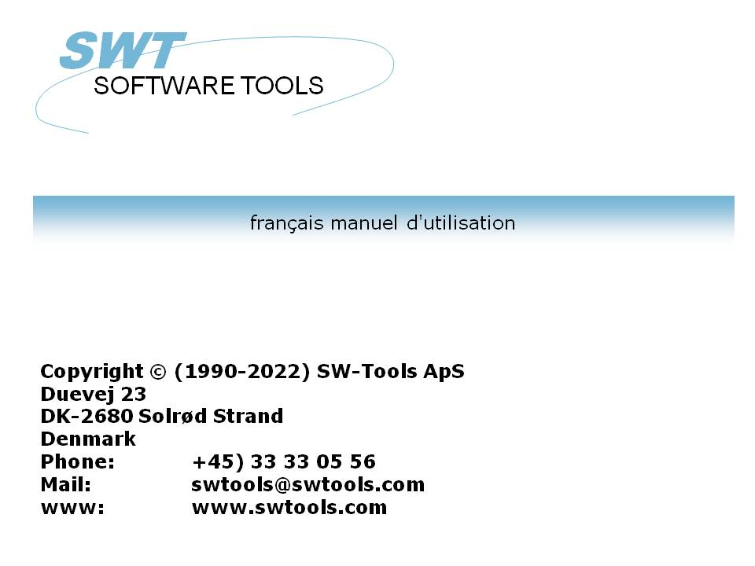

Dictionnaire de données

22/11/01 / 2022-09-01 008.384

Table des matières
Table des matières 2
1. Introduction 8
1.1. Contenu de la licence d'utilisation 9
1.2. Démarrage de programme de base de données 10
1.3. Interface utilisateur 11
1.3.1. Fonctions pour la définition et la modification des tables 13
2. Installation du driver 14
2.1. Installation des drivers 15
3. Interface de base de données 16
3.1. Paramètres de l'interface de base de données 17
3.1.1. Type 18
3.1.2. Type interne 19
3.1.3. Description 20
3.1.4. Base de données 21
3.1.5. Nom de l'utilisateur et mot de passe pour les bases de données d'ODBC 22
3.1.6. Source de données, type de connexion et mot de passe de serveur 23
3.1.7. Conversion de code - langage dépendant et caractères spéciaux 24
3.1.8. Read only 25
3.2. Options avancées de driver 26
3.3. Suppression d'un driver installé 27
4. Importation des définitions ODBC 28
4.1. Importation des définitions de tables de l'ODBC vers le dictionnaire de données 29
4.1.1. Type de driver 30
4.1.2. ID 31
4.1.3. Nom de table 32
4.1.4. ID table 33
4.1.5. ID proposée 34
5. Définitions standards 35
5.1. Enregistrement des définitions de table standards à partir d'un fichier texte 36
5.1.1. Type de driver 37
5.1.2. ID 38
5.1.3. Nom de table 39
5.1.4. Nom de fichier 40
5.1.5. ID proposée 41
5.2. Enregistrement des connexions de fichier standard 42
5.3. Put : mettre les définitions de tables dans un fichier texte 43
5.4. Put : mettre les connexions de fichier dans un fichier texte. 44
6. Informations de table 45
6.1. Créer une nouvelle table 46
6.2. Paramètres de table 47
6.2.1. ID 48
6.2.2. Type 49
6.2.3. Nom 50
6.2.4. Nom réel 51
6.2.5. Texte 52
6.2.6. Documentation 53
6.2.7. ID standard 54
6.3. Interrogation des relations de la base de données 55
6.4. Suppression des tables 56
6.5. Vue d'ensemble des enregistrements 57
6.6. Mots réservés 58
7. Description de zone 59
7.1. Numéro 61
7.2. Nom 62
7.3. Format 63
7.3.1. Edition des zones numériques 64
7.3.2. Décimales flottantes 65
7.3.3. (nnn) Zones de table 66
7.3.3.1. (nnn+) Zones de tables groupées 67
7.3.4. W Zone de travail 68
7.3.5. (nn) Longueur d'enregistrement explicite 69
7.3.5.1. (nn,x) Longueur d'enregistrement explicite sous forme de bits 70
7.3.6. Bnn Numéro d'octet explicite 71
7.3.6.1. Bnnn,x Numéro de bit explicite 72
7.3.7. Tn Fixer le type de zone 73
7.3.8. Unn Table de code spécifique pour des zones uniques 74
7.3.9. R Affichage aligné à droite 75
7.3.10. S Stop (délimiter) caractère dans une zone alphanumérique 76
7.3.11. Fnn Adressage de système de zone 77
7.3.12. K,D - Zones d'index de DATAMASTER 78
7.3.12.1. E,I,V,X,Z - Zone d'index spécifique de DATAMASTER 79
7.3.13. Cnn - Contrôle de zones de DATAMASTER 80
7.3.14. Qnnn Type de SQL explicite 81
7.3.15. Mode d'Access 82
7.3.16. Pnn Zones compressées 83
7.3.16.1. Pnnnn Spécification explicite du type de progiciel 84
7.3.17. Vxxx Types de progiciel secondaires 86
7.3.17.1. Paramètres des types de progiciel secondaires 87
7.3.17.2. Compression secondaire et par défaut des dates de BASIC 88
7.4. Informations sur la ligne de zone, le menu Visualiser 89
7.4.1. Numéro d'octet 90
7.4.2. Présentation de zone 91
7.4.3. Noms de SQL 92
7.4.4. Types de SQL 93
7.4.5. Octet C 94
7.4.6. Variable C 95
7.4.7. Variable de Basic 96
7.4.8. Enregistrement 97
7.4.9. Enregistrement suivant 98
7.4.10. Aperçu des enregistrements 99
7.4.11. Affichage hexadécimal d'un enregistrement 100
7.4.12. Affichage décimal d'un enregistrement 101
7.4.13. Affichage Ascii d'un enregistrement 102
7.4.14. Aperçu à l'écran d'aide 103
7.4.15. Aperçu à l'écran de contrôle 104
7.4.16. Aperçu à l'écran d'un texte spécifique 105
7.4.17. Mots réservés 106
7.5. Modification des fichiers de DATAMASTER à l'aide du module FDF 107
7.5.1. Conversion du fichier DATAMASTER à partir de BASIC en ODBC 108
8. Index, Aide et Définitions de contrôle 109
8.1. Définitions d'index et connexions de table 110
8.1.1. Nom d'index 111
8.1.2. Fichier 112
8.1.3. Répertoire 113
8.1.4. Définition de clé 114
8.2. Considérations d'index 115
8.2.1. Exemple : Basic COMET AF-05000 116
8.2.2. Constants et sélection 117
8.2.2.1. Constants multiples dans les définitions d'index 118
8.2.3. Compression 119
8.2.4. Numéro d'enregistrement 120
8.2.4.1. Index 0 121
8.2.5. Duplication permise 122
8.2.6. Zéro supprime 123
8.2.7. Espace rempli 124
8.2.8. Parties des zones 125
8.2.9. Enregistrement sans la clé (KNIR) 126
8.2.10. Définitions de la clé d'index, index LOGIQUE 127
8.2.11. Répertoire 00 lecture de numéro d'enregistrement 128
8.2.12. ACCESS utilisant SWODBC sur les fichiers non-indexés 129
8.2.13. Suppression de la recherche IQ d'un index unique (*xx) 130
8.2.14. Suppression de la mise à jour d'index pour un index unique (-xx) 131
8.2.15. Créer un pseudo index d'un fichier (+xx) 132
8.2.16. Exemple : index 133
8.2.17. Options clé, Index descendant 134
8.2.18. Exemple : ordres d'Access d'ODBC 135
8.2.19. Index des noms de SQL 136
8.2.20. Index Born et ORDER BY 137
8.2.21. Index dans un ordre de rangement descendant 138
8.2.22. Table de code spéciale 139
8.3. Considérations de connexion de table 140
8.3.1. Longueur des clés de variable 141
8.3.2. X* Connexions du fichier de paramètres fixes 142
8.3.3. Définitions de la connexion du fichier 143
8.3.4. Connexions multiples vers le même fichier en utilisant des lettres en majuscules et en minuscules 144
8.3.5. Connexions multiples vers le même fichier utilisant l'index logique 145
8.3.6. Forcer des connexions à l'aide de la commande READ 146
8.4. Description d'aide en ligne de champ 147
8.4.1. Editer la description d'aide en ligne de champ 148
8.5. Codes de contrôle de champ 149
8.6. Texte de champ spéciale 150
8.7. Indiquer les noms de SQL standards 151
9. Impression de la documentation 152
9.1. Imprimante 153
9.2. Options 154
10. Préférences 156
10.1. Répertoires 157
10.1.1. Définitions de fichier 158
10.1.2. Base de données 159
10.1.3. Répertoire enroulé 160
10.2. Langue 161
10.3. Caractère 162
10.4. Format de dates de sortie 163
10.5. Séparateurs 164
10.6. Vérification de la sauvegarde des modifications dans un rapport 165
10.7. Format de calcul de date interne 166
10.7.1. L'an 2000 167
10.7.1.1. Trier les dates 168
10.7.1.2. Dates de DOS 169
10.7.1.3. Problème de 2001 170
10.7.1.4. Problème de 2005 171
10.7.1.5. Problème de 2010 172
10.7.1.6. Problème de 2100 173
10.7.1.7. Validation de l'entrée de date 174
10.7.1.7.1. Entrée de la sélection de date d'IQ 175
10.7.1.7.2. Fonction CHAIN masque l'entrée de date 176
10.8. Paramètres de début de FDF 177
11. Sous-systèmes 178
11.1. Menu Sous-système 179
11.2. Ouverture d'un sous-système 180
11.3. Création du sous-système 181
11.3.1. Nom 182
11.3.2. Mot de passe 183
11.3.3. Entreprise 184
11.3.4. Chemin de définition du fichier 185
11.3.5. Chemin standard de base de données 186
11.3.6. Répertoire des rapports 187
11.3.7. Verrouillage de la base de données. 188
11.3.8. Description 189
11.3.9. Module 190
11.3.10. Type de sous-systèmes 191
11.3.10.1. Type de sous-système de l'entreprise 192
11.3.10.2. Dictionnaire de données, Rapport, types de sous-système et de système de données 193
11.3.10.3. Type de sous-système Basis 194
11.3.10.4. Dmsysteme type de sous-système 195
11.3.10.5. Type de sous-système standard 196
11.4. Noms de fichier de l'entreprise 197
11.4.1. Recherche de nom de fichier de l'entreprise 198
11.4.2. Noms de fichier de DOS pour des fichiers BASIC 199
11.5. Tables de code 200
11.5.1. Numéro de table de code 201
11.5.2. Table de code TRI 202
11.6. Fichiers système 203
12. Driver de base de données 204
12.1. Driver de fichier texte de SSV 205
12.1.1. Nom de table 206
12.1.2. Format de champ 207
12.1.3. Description d'index 208
12.2. Drivers ODBC 209
12.2.1. Table de code 210
12.3. Drivers BASIC en général 211
12.3.1. Format de zone 212
12.3.2. Zones compressées 213
12.3.3. Descriptions d'index 214
12.4. Interfaces de BASIC 215
12.5. Driver X/Basic 216
12.5.1. Nom de table 217
12.5.2. Numéro de l'entreprise 218
12.6. Driver de CTRAS pour Quattro or Sinix 219
12.6.1. Nom du serveur et mot de passe du serveur 220
12.6.2. Utilisateur et mot de passe utilisateur 221
12.6.3. Type de connexion 222
12.6.4. Quattro/Unix 223
12.6.5. LU0 Chemin 224
12.7. X/Basic Sinix C Driver de bibliothèque d'interface 225
12.7.1. Type de connexion 226
12.7.2. Options 227
12.8. Interface Quattro utilisant 32 Bits FTP 228
12.8.1. Travaillant sans connexion avec les fichiers Quattro 229
12.8.2. Définitions de fichier 230
12.8.3. Xbasic et d'autres interfaces utilisant 32 Bits de FTP 231
12.9. Driver de XNet 232
12.9.1. Noms de fichiers XNet 233
12.10. Driver de Netbasic 234
12.10.1. Utilisateur 235
12.10.2. Noms de fichiers Netbasic 236
12.10.3. NETBASIC utilisant des fonctions CTRAS 237
12.11. Unibasic / Surfbasic / CX-Basic / Open-Basic driver 238
12.11.1. Fichiers Unibasic 239
12.12. NAVISION Financials 240
12.12.1. Installation de Navision Financials et C/FRONT 241
12.12.2. Installation et configuration de l'interface de Navision Financials 242
12.12.3. Importation des définitions de table 243
12.13. CONCORDE C5/XAL 244
12.13.1. Exportation des définitions du fichier Concorde 245
12.13.2. Installer et configurer l'interface dans Concorde 246
12.13.3. Importation des définitions de table 247
12.14. Btrieve les versions 5.10 et 6.15 248
12.14.1. Installation et configuration de l'interface dans Btrieve 249
12.14.1.1. Options Avancées 250
12.14.1.1.1. Mode ouvert 251
12.14.1.1.2. Nom suffixe 252
12.14.1.1.3. Options de nom 253
12.14.1.1.4. Paramètres 254
12.15. Instauration de driver ODBC 255
12.16. Interface des drivers ODBC - Type d'application 256
12.16.1. Type 1 - Support des verrouillages de table de base de donnés d'Informix 257
12.16.2. Type 4 - En mettant toujours ORDER BY 258
12.16.3. Type 4096 - Fichiers alphanumériques ne peuvent pas être vides 259
12.16.4. Type 8192 - Drivers ODBC avec le support d'une connexion par table. 260
12.17. ISAM Interface de base de données - Type d'application 261
12.17.1. Type 2 - Support du système SAMSON 262
13. D'autres drivers / Notes sur quelques progiciels d'application 263
13.1. GLOBAL 3000 Speedbase et Global 2000 ISAM/DMAM 264
13.2. ALX Base de données 265
13.3. SSV interface de base de données 266
13.3.1. Write l'index de tri 267
13.3.2. Longueur d'en tête 268
13.3.3. Premier enregistrement de données 269
13.3.4. Faire le fichier d'index > enregistrements 270
13.3.5. Write CRLF 271
13.3.6. Nomination de fichier d'index 272
13.3.7. Dupliquer >= index 273
13.3.8. Read CRLF 274
13.3.9. Compression utilisée 275
13.3.10. Table de code initiale 276
13.4. Interface SSV étendue 277
13.4.1. Longueur d'enregistrement fixe 279
13.4.2. Longueur de bloc fixe 280
13.4.2.1. No. max. d'enregistrements de données 281
13.4.3. Enregistrements et blocs fixes 282
13.4.4. Premier enregistrement libre 283
13.4.5. No. des enregistrements libres 284
13.4.6. Enregistrement suivant et libre 285
13.4.7. Type de nom de fichier 286
13.4.8. Types de progiciel de champ 287
13.4.9. Types de progiciel de clé 288
Liste de figures 289
Index 291

1. Introduction

Le dictionnaire de données vous permettra de mettre en place la base de données. Une base de données se compose de tables contenant des valeurs permises.
Chaque table se réfère à un type tout à fait spécifique de table (ODBC, C-ISAM ou Btrieve par exemple).
Les tables d'une base de données se subdivisent en champs auxquels est attribuée une description à l'aide d'un numéro, d'un nom ou d'un format. Ce dictionnaire de données vous permet d'utiliser des blancs et des caractères spéciaux dans les noms de champ, et dans la définition d'un format logique utilisée plus tard dans TRIO de SW-Tools. Par exemple, un format des données de sortie des rapports, des interrogations et un format d'entrée des applications d'accès de données.
Une table contient également des définitions d'index qui définissent le rangement des données dans le fichier physique. Un fichier d'article possède normalement un index principal défini en tant que numéro d'article et un index secondaire du fournisseur, par exemple. Les index vous permettent d'avoir un accès rapide à pratiquement n'importe quelle valeur dans la table.
De plus, le dictionnaire de données vous permet de définir les relations entre les tables exécutées une seule fois. Une fois que les définitions ont été faites, TRIO de SW-Tools vous donne automatiquement les diagrammes de relation graphique, les relations entre les champs d'une autre table dans des rapports et dans des interrogations. L'interaction de l'heure d'exécution entre les applications d'interrogations multiples exécutées simultanément est disponible.
Ce dictionnaire de données dispose d'un système de description complet de la base de données contenant les éléments suivants :
- Definition of tables
- Definition of elements and the formats
- Definition of indexes
- Definition of relations
- Documentation on tables and fields

1.1. Contenu de la licence d'utilisation
Le dictionnaire de données est copyright SW-Tools et vos informations de licence apparaîtront chaque fois que vous lancez le programme

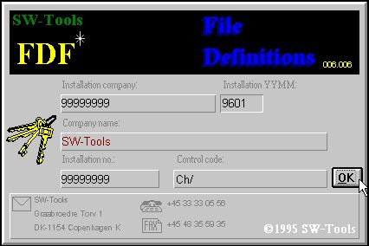

1. Aperçu à l'écran de la licence
Naturellement, vous pouvez uniquement employer les programmes selon votre type de licence

1.2. Démarrage de programme de base de données
Quand vous lancez le dictionnaire de données, ce qui suit apparaît à l'écran :

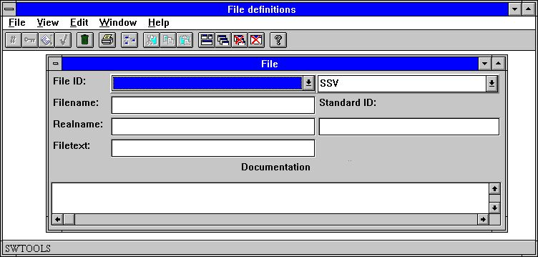

2. Dictionnaire de données

1.3. Interface utilisateur
Pour se servir des fonctions du dictionnaire de données, vous utilisez les menus ou vous cliquez sur les boutons correspondants à la barre d'outils

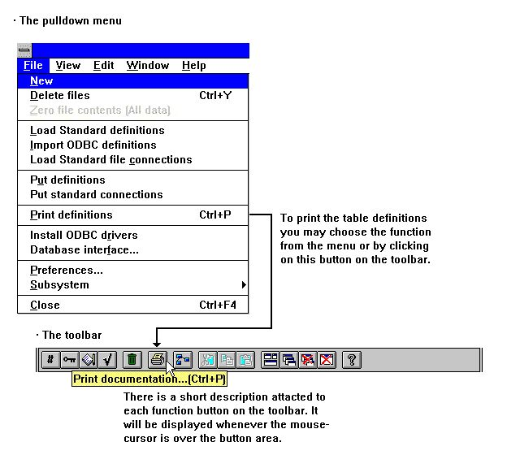

3. Accès aux fonctions à partir du menu ou la barre d'outils
Puisque la barre d'outils ne peut pas contenir une icône pour toutes les fonctions que le dictionnaire de données vous offre, celle-ci variera selon les fonctionnalités du programme utilisé. Vous les retrouverez également dans les menus déroulants. Par exemple, en activant la fonction Zone, l'écran suivant apparaîtra :

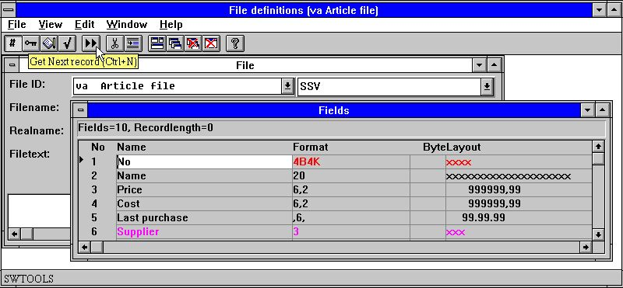

4. Autres boutons sur la barre d'outils
Quoique le menu et la barre d'outils change selon les fonctions, le dictionnaire de données possède des fonctions générales attachées à la barre d'outils. Ce sont des fonctions pour ouvrir, fermer la fenêtre active ainsi que les fonctions qui vous permet d'accéder au manuel d'aide.
Puisque ces fonctions sont attachées à la barre d'outils, vous les retrouvez également dans le menu général :

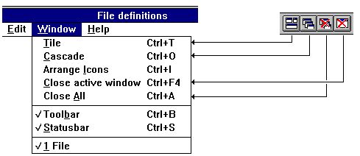

5. Menu et fonctions générales

1.3.1. Fonctions pour la définition et la modification des tables
Le dictionnaire de données possède les fonctions suivantes pour la définition et la modification des tables.

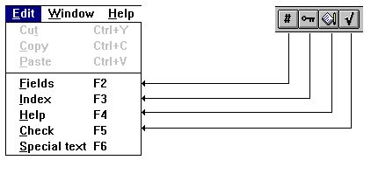

6. Fonctions

2. Installation du driver

Vous sélectionnez la fonction de l'installation du driver à partir du menu suivant :

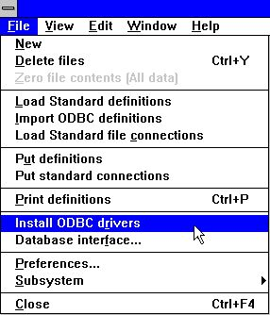

7. Sélection de la fonction de l'installation du driver

2.1. Installation des drivers
Il faut que chaque table définie dans le dictionnaire de données soit connectée à un driver. Les démons. fichiers sont liés au driver de fichier texte SSV de SW-Tools. Un fichier texte séparé par un simple point virgule.
Pour contrôler si un driver est déjà installé dans votre ordinateur, voyez la liste suivante :

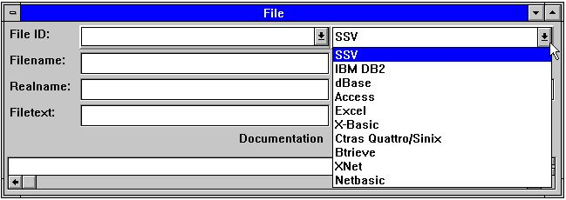

8. Drivers installés
Pour installer d'autres drivers, sélectionnez la fonction suivante :

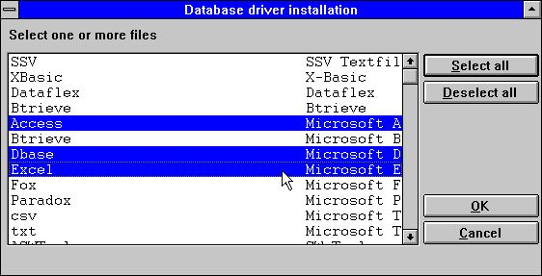

9. Installation des nouveaux drivers
Cette fonction vous permet de sélectionner un ou plusieurs drivers. Si un driver est déjà installé dans votre ordinateur, vous pourrez le remplacer par un nouveau driver, mais vous devez conserver le même nom du driver. Si le nom est modifié, le système aura l'accès à ce driver avec des différentes options attachées.

3. Interface de base de données

Vous sélectionnez la fonction de l'interface de driver à partir du menu suivant :

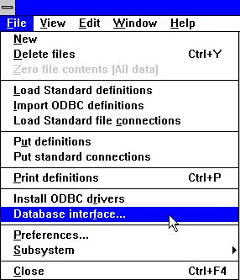

10. Sélection de la fonction de l'interface de driver

3.1. Paramètres de l'interface de base de données
Les drivers installés sont contrôlés par une série de paramètres. Le chemin standard, le nom du serveur et le mot de passe ainsi que la manière selon laquelle les caractères sont converties ( la table de code d'UNIX en DOS, par exemple) sont présents pour chaque driver. Les drivers vous donnent des paramètres supplémentaires. Pour modifier ces paramètres, utilisez l'option avancée.
Pour modifier les paramètres du driver standard, sélectionnez la fonction suivante :

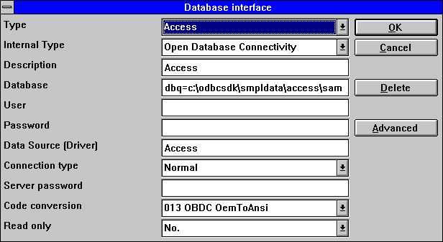

11. Modification des paramètres du driver

3.1.1. Type
Le type de fichier est le driver installé actuellement. Si vous sélectionnez un driver, vous pouvez changer les paramètres de ce driver dans la boîte de dialogue.

3.1.2. Type interne
Le type de fichier interne sélectionne le type de driver physique. Cette valeur est conservée de façon interne et elle peut être n'importe quel driver installé.

3.1.3. Description
La description est utilisée lorsqu'une liste des drivers est affichée. Nous vous conseillons donc de noter un nom significatif.

3.1.4. Base de données
Une base de données se compose d'une ou plusieurs tables localisées dans le système. Pour le driver ODBC, vous pouvez indiquer les options de driver en tant que DBQ=c:\Access,OPT=Y

3.1.5. Nom de l'utilisateur et mot de passe pour les bases de données d'ODBC
Le nom utilisateur et le mot de passe sont fournis pour l'utilisation de l'interface ODBC. Tous les drivers avec le type interne instauré pour ODBC doivent avoir un nom utilisateur et un mot de passe pour pouvoir se connecter à la base de données. Pour plus d'informations, veuillez vous reporter au système administrateur.

3.1.6. Source de données, type de connexion et mot de passe de serveur
La source de données (nom du serveur) et le mot de passe sont fournis pour les drivers d'ODBC et de Windows Sockets TCP/IP. Le nom du serveur fait référence au nom de l'hôte pour une machine UNIX lorsque le type de connexion correspond à Windows Sockets TCP/IP et le nom de la source de données quand le type de connexion correspond à ODBC.
Vous devez indiquer le type de connexion vers les drivers ODBC en tant que Normal. Les autres drivers sont indiqués en tant que Windows Sockets TCP/IP si la base de données est localisée dans une machine UNIX.
La connexion Windows Sockets TCP/IP requiert seulement un nom de serveur. Ce nom peut être entré en tant qu'adresse IP ou s'il est défini dans le fichier HOTE le nom de serveur. Voici un exemple d'une adresse IP :
200.0.0.1
Si le type de connexion est Windows Sockets TCP/IP, il faut que le serveur UNIX de SW-Tools soit installé dans votre ordinateur (Voir les sections suivantes).

3.1.7. Conversion de code - langage dépendant et caractères spéciaux
Tous les drivers peuvent utilisés une table de conversion de code lors de la lecture des données à partir de la base de données
Si un driver est connecté au Windows Sockets TCP/IP et la base de données est localisée dans une machine UNIX, le langage dépendant et les caractères spéciaux ne peuvent pas être correctement retrouvés sans la conversion de code.
Le dictionnaire de données supportera un nombre de tables de conversion de code. Un exemple des tables de code disponibles :
0 None
1 UNIX/DOS Danish
2 UNIX/DOS German
10 ISO8850
13 ODBC (OemToAnsi)

3.1.8. Read only
Quelques drivers ne supporteront pas la mise à jour des bases de données. Veuillez vous reporter à la documentation consacrée au driver pour contrôler si des mises à jour sont possibles.

3.2. Options avancées de driver
Un driver requiert peut-être des options supplémentaires et spécifiques pour cet interface. Par exemple, le propriétaire de table pour les drivers ODCB et le numéro de l'entreprise pour les systèmes Basic.

3.3. Suppression d'un driver installé
Pour supprimer un driver qui est déjà installé, utilisez le bouton Supprimer.
Cette fonction ne supprimera pas toutes les définitions ajoutées au driver. Vous devez le faire de manière manuelle.

4. Importation des définitions ODBC

4.1. Importation des définitions de tables de l'ODBC vers le dictionnaire de données
Lorsque un driver ODBC est installé, vous pouvez importer des définitions de table vers le dictionnaire de données. Par exemple, les tables définies dans Access ou Excel peuvent être importées pour l'usage dans TRIO de SW-Tools.

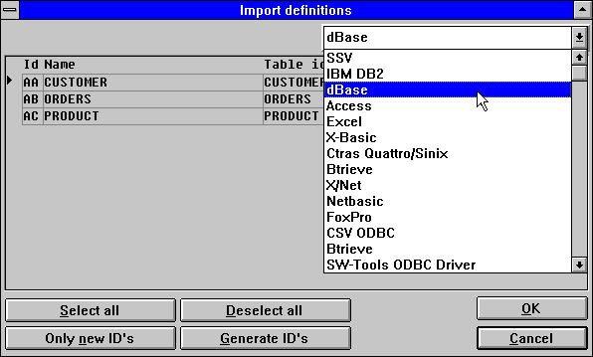

12. Importation des définitions de l'ODBC

4.1.1. Type de driver
Avant d'importer les définitions de table, vous devez d'abord sélectionner un driver. Une fois le driver sélectionné, tous les tables disponibles apparaissent à l'écran.

4.1.2. ID
Une ID composée de deux caractères identifie chaque table. Elle sera générée de façon automatique en tant que AA,AB,AC...
Vous pouvez sélectionner une autre ID ou indiquer qu'une ID serait utilisée dans le cas où l'ID standard n'est pas remplie. NOTE : les définitions existantes avec la même ID seront superposées !
En utilisant le bouton 'Seulement des nouvelles ID', tous les ID proposées et déjà utilisées peuvent également être supprimées.
En utilisant le bouton 'Générer les ID', des nouvelles ID sont générées pour tous les tables en tant que A0,A1,A2.

4.1.3. Nom de table
Le nom de table est un texte libre à partir du driver. Vous pouvez modifier ce nom avant d'importer la définition. Ce nom apparaît avec l'ID dès que vous accédez à la table.

4.1.4. ID table
L'ID table est le nom physique. Elle est le nom de table physique pour les tables d'ODBC. Ce nom correspond à celui entré lors de la création d'une table. Il ne sera pas possible de le modifier ici. Cependant, vous pouvez peut-être le changer après l'importation des définitions.

4.1.5. ID proposée
Cette colonne affichera l'ID générée. Si l'ID dans la première colonne a été modifiée, ceci sera ignoré.

5. Définitions standards

5.1. Enregistrement des définitions de table standards à partir d'un fichier texte
Le dictionnaire de données permet d'enregistrer les définitions de table standards à partir d'un fichier. Si une version BASIC des définitions de fichier de SW-TOOLS est déjà installée, il sera possible de frapper la commande PUT dans le module de définition de fichier, et par ceci produire un fichier texte. Pour enregistrer ce fichier texte, utilisez la fonction suivante :

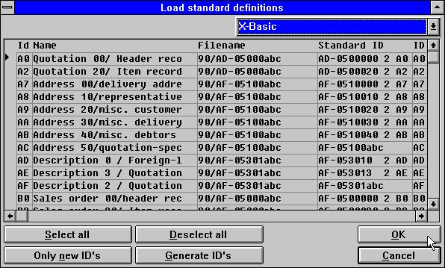

13. Définitions standards à partir de la version BASIC des définitions de fichier de SW-Tools

5.1.1. Type de driver
Avant d'enregistrer les définitions, vous devez d'abord sélectionner un type de driver. Les définitions seront données à ce type de fichier pendant l'enregistrement.

5.1.2. ID
Les tables à partir du fichier texte s'affichent avec l'ID à partir du système d'origine . Vous pouvez les modifier avant l'enregistrement.
Vous pouvez sélectionner une autre ID vous-mêmes ou indiquer qu'une autre ID sera utilisée dans le cas où une ID standard n'est pas remplie. Veuillez notez que les définitions existantes avec la même ID seront superposées.
En utilisant le bouton 'Seulement les nouvelles ID', tous les ID déjà utilisées seront annulées.
En utilisant le bouton ' Générer les ID' , des nouvelles ID seront générées pour tous les tables en tant que A0,A1,A2...

5.1.3. Nom de table
Le nom de table est un texte libre à partir du driver. Vous pouvez le modifier avant l'enregistrement. Ce nom s'affichera avec l'ID lorsque vous accéder à la table plus tard.

5.1.4. Nom de fichier
Il s'agit du nom de fichier physique. Vous pouvez le modifier avant l'enregistrement. Vous pouvez l'utiliser pour changer le numéro de disque pour un groupe des fichiers Basic.

5.1.5. ID proposée
Cette colonne affichera l'ID originale qui correspond à la première colonne d'ID qui a été peut-être modifiée.

5.2. Enregistrement des connexions de fichier standard
Lorsqu'un ensemble de définitions de fichier Master est distribuée, les définitions du fichier sont sauvegardées à l'aide de la commande PUT normale des définitions de fichier tandis que les connexions de fichier sont conservées en tant qu'un fichier séparé. Chaque fichier est marqué avec l'ID de systèmes originaux et avec une id STANDARD (SID) qui identifie la définition même si l'ID a été modifiée.
En ce qui concerne L'ENREGISTREMENT des connexions de fichier standard, le système recherchera d'abord les fichiers activés pas selon l'id de fichier, mais selon l'identification de SID d'origine. Seulement les connexions entre les fichiers activés sont enregistrées. Lors de l'enregistrement les ID sont modifiée d'après le système activé.
Les connexions de fichier standard sont indiquées dans le nom avec -=> de telle sorte que les anciennes connexions seront supprimées et remplacées. N'oubliez pas ceci lorsque vous modifiez les connexions standards. Si vous n'enlevez pas le caractère -=>, vos modifications seront perdues lorsque vous enregistrez les connexions standards à nouveau.

5.3. Put : mettre les définitions de tables dans un fichier texte
Un nombre de définitions de fichier peut être stocké dans un fichier texte unique à l'aide de la commande PUT. Vous pouvez les enregistrées dans un autre système plus tard ou dans un autre PC à l'aide de la fonction GET.

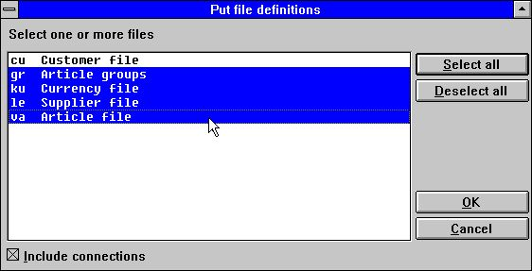

14. Mettre des définitions dans un fichier texte

5.4. Put : mettre les connexions de fichier dans un fichier texte.
Cette fonction sert à produire un fichier texte avec les connexions entre les fichiers sélectionnés pour les enregistrer plus tard à l'aide la fonction LOAD des connexions de fichier standard LOAD (Voir ci-dessus). SID peut être AF-0500002031AS pour le fichier COMET AF-05000 type d'enregistrement 020 version 3.1 de Comet stocké dans le Master avec l'id de fichier AS.
A l'aide des commandes load et put des connexions, seulement les 13 premiers caractères de SID sont utilisés. L'id de fichier est instaurée automatiquement. Si SID n'est pas indiqué, il va par défaut jusqu'à l'ID de fichier.

6. Informations de table

Une table décrit la manière selon laquelle les informations sont stockées. Elle définit le type de base de données utilisé, le nom de table ou le chemin physique du fichier

6.1. Créer une nouvelle table
Pour créer une nouvelle table, il faut utiliser une id unique. Les règles prédéfinis pour l'id sont décrites plus tard dans cette section.

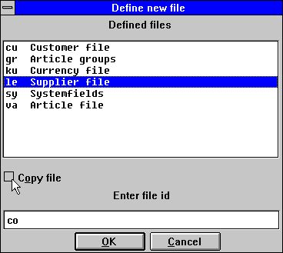

15. Id de la nouvelle table
Si vous souhaitez que une nouvelle table est basée sur une table déjà définie, sélectionnez cette table à partir de la liste des tables définie et cochez l'option 'Copie du fichier' Le dictionnaire de données copiera toutes les définitions des champs, les index, l'aide en ligne, etc. à partir de la table sélectionnée dans une nouvelle table.

6.2. Paramètres de table

6.2.1. ID
L'ID table doit être indiquée sous forme de deux caractères. Il faut que le premier caractère soit une lettre et que le deuxième soit une lettre ou un chiffre (X1 par exemple).
Les ID suivantes sont réservées à l'usage de système :
SY System fields
WW Work fields

6.2.2. Type
Les types de table autorisés dépendent des drivers de base de données installés. Un système peut, par exemple, comprendre les types suivants :
- ODBC drivers (Access,Excel etc.)
- C-ISAM
- Btrieve
- X-BASIC
- UNIBASIC/SURFBASIC
- others
Si le type d'ID demandé n'est pas trouvé dans la liste, veuillez vous reporter au chapitre consacré à l'installation de driver.
Si une table est destinée à utiliser le driver Access d'ODBC, sélectionnez ce qui suit :

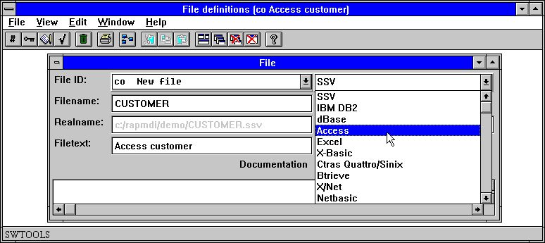

16. Instaurer le driver d'une table

6.2.3. Nom
Le nom de table est le nom physique. Pour un type de fichier tel que Btrieve, vous devez l'entrez en tant qu'un chemin physique :
C:/BTRIEVE/CUSTOMER.DAT
Pour une table d'ODBC, vous devrez simplement indiquer : CLIENT

6.2.4. Nom réel
Basé sur le type de table sélectionné ou sur le nom de table inscrit, un nom réel pour la table est retrouvée. Le nom affiché doit correspondre au fichier de disque actuel de la table sur le serveur actuel sinon la lecture à partir de la table n'est pas possible.
Le nom réel est généré à l'aide des informations à partir du driver attaché et le nom pour la table. Si le driver est X-Basic et le chemin standard lors de l'installation est mis dans un état actif en tant que :
/X.BASIC/0/
et le nom de la table est
90/LF-06000abc
le nom réel peut être généré en tant que :
/X.BASIC/0/90/LF-06000001

6.2.5. Texte
Le texte de table est un nom logique pour la table. Le nom se compose de lettres, de blancs et de caractères spéciaux. Le texte s'affiche avec l'ID chaque fois que vous utilisez la table.

6.2.6. Documentation
Vous pouvez décrire la table sous forme de texte libre. La description sera imprimée lors de l'impression de la documentation de table.

6.2.7. ID standard
L'ID identifiera la table dans le cas où elle vient d'un progiciel approprié. Vous utilisez SID à l'aide des commandes LOAD et PUT des connexions de table standards (Voir ci-dessus). Vous ne devrez pas remplir SID si vous n'avez pas besoin des ces fonctions.
SID peut être AF-0500002031AS pour le fichier de COMET AF-05000 type d'enregistrement 020 version 3.1 de Comet stockée dans le Master avec l'ID fichier AS.

6.3. Interrogation des relations de la base de données
Il sera possible d'établir une relation entre les tables définies. Des relations déjà existantes peuvent être présentées sous forme de graphiques ou imprimées. Pour afficher les relations entre les tables, sélectionnez :

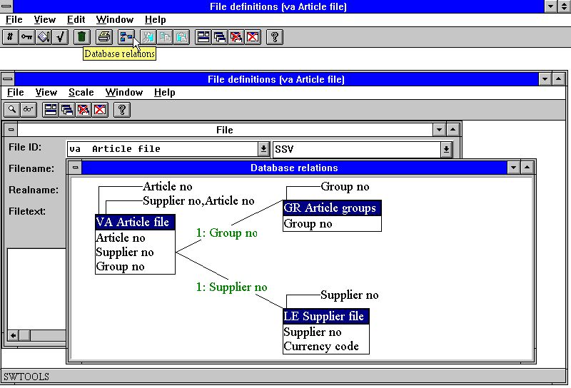

17. Interrogation des relations de la base de données
L'affichage peut être réduit ainsi qu'il peut générer le diagramme dans un ou plusieurs niveaux.

6.4. Suppression des tables
Pour supprimer des tables définies, sélectionnez la fonction suivante :

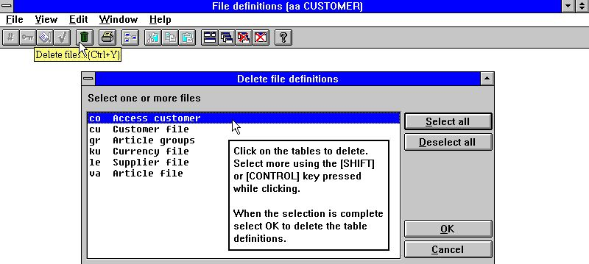

18. Suppression des tables

6.5. Vue d'ensemble des enregistrements
L'affichage des enregistrements affiche une vue d'ensemble des 100 premiers enregistrements dans une table. Lors de l'affichage des enregistrements à partir du fichier BASIC, l'enregistrement de contrôle est affiché dans le module FDF, car des données à partir de celui-ci peuvent être définies.

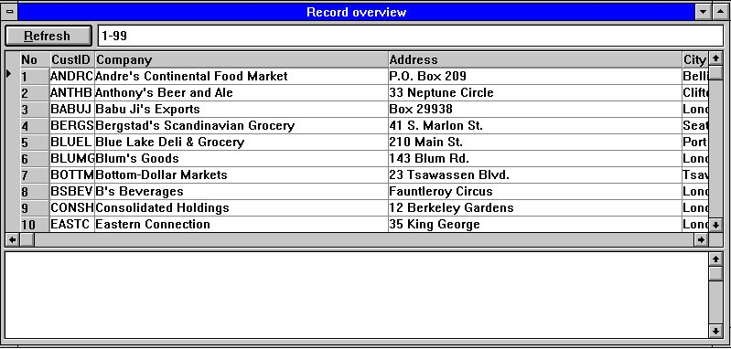

19. Vue d'ensemble des enregistrements
Si la vue d'ensemble des enregistrements affichée est vide, suite à :
- The driver type
- The table name
- No records in the table
une sous-fenêtre apparaîtra contenant les messages d'erreur lors de l'ouverture ou l'écriture.

6.6. Mots réservés
La fonction Mots réservés affiche une vue d'ensemble des mots réservés dans ODBC. Cela sera utile lorsque vous indiquez le nom de table, etc. car un driver ne peut pas utilisé un des mots réservés.

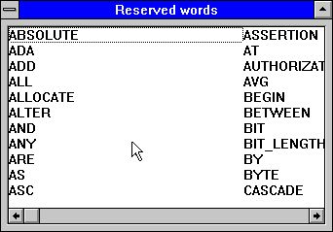

20. Mots réservés

7. Description de zone

Une zone décrit la manière dont la recherche d'une valeur spécifique à partir d'une table est effectuée. Elle est définie en tant qu'un numéro, un nom ou un format. Le numéro est instauré automatiquement, mais vous pouvez entrer le nom qui est utilisé dans toutes les vues d'ensemble de zone. Le format définit la manière selon laquelle la valeur est stockée dans la table et la manière selon laquelle celle-ci est imprimée ou affichée dans TRIO de SW-Tools.

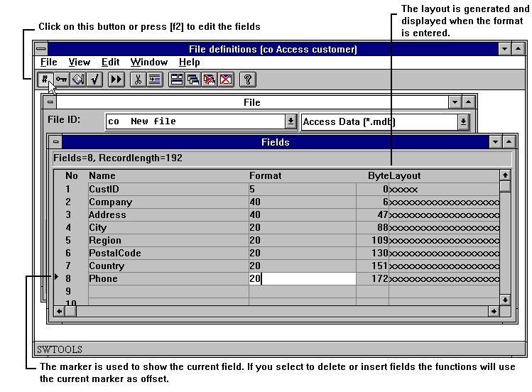

21. Edition des zones
Vous pouvez insérer et supprimer les zones à l'aide des fonctions suivantes :

22. Insertion et suppression des zones
Lorsque vous supprimez ou insérez des zones, vos programmes IQ et vos rapports peuvent être affectés .
Une définition de zone se compose d'un numéro et d'un nom identifiant la zone et le format qui décrivent la manière selon laquelle elle est stockée.

7.1. Numéro
Le numéro de zone ne peut pas être inscrit, mais il sera ajouté à chaque zone définie. Une zone sera sélectionnée selon un numéro dans TRIO SW-Tools. Cependant, il sera possible de faire référence à une zone au moyen de son nom (Nous vous le déconseillons).

7.2. Nom
L'utilisateur identifie un rapport à l'aide de son nom qui peut être composé de lettres, de chiffres, de blancs, et de caractères spéciaux. Il est normalement utilisé en tant que titre des rapports ou des applications d'interrogation.

7.3. Format
Le format de zone est un format logique. Il définit la manière selon laquelle une recherche de valeurs est effectuée et stockée dans une table. De plus, il définit la manière selon laquelle les zones sont imprimée ou affichées. Le format définit par exemple :
- An alphanumeric field
- A numeric field
- A date field
Une zone alphanumérique peut contenir n'importe quel texte. Cependant, la taille de la zone est limitée. Cette zone peut être définie comme :

 | 10 | the field is limited to 10 characters
 | 20 | the field is limited to 20 characters

Une zone numérique se compose seulement de valeurs numériques. Elle peut être définie avec ou sans un point décimal. Un exemple de la syntaxe :

 | 2, | The field may contain the value from 0 to 99
 | -2, | The field may contain the value from -99 to 99
 | 5, | The field may contain the value from 0 to 99999
 | -7,2 | The field may be negative and have a maximum of 7 digits and 2 decimals
 | 9,3 | The field have a maximum of 9 digits and 3 decimals

Une zone de date peut être :

 | ,6, | Contains the date as YYMMDD, where YY=Year, MM=Month, DD=Day
 | ,8, | Contains the date as YYYYMMDD, where YYYY=Year, MM=Month, DD=Day

7.3.1. Edition des zones numériques
Une valeur de zone numérique peut être éditée des manières différentes. Les valeurs peuvent être affichées en tant que mille séparées par une virgule simplement en insérant une virgule au début dans le format :
,9,3
-123,456,789.123
Une zone définie avec une virgule au début supportera toujours des valeurs négatives. Vous pouvez inscrire le caractère d'éditition (, ou .) dans le menu Préférence.
Il est à noter que les zones de date dans le format ,6, et ,8, doivent être inscrites en tant que ,6,0 et ,8,0
Vous pouvez définir des zéros déplacés au début en mettant & dans le format :
9,3&
000012345.123
Le caractère * précédente pour le total des zones peut être défini en mettant ce caractère * dans le format :
9,3*
****12345.123
Cette caractère peut être défini en tant que précédente ou suivante.
9,2-
12345.12-
Suppression de zéro (blanc si zéro) est défini en mettant ' dans le format 9,2'

7.3.2. Décimales flottantes
A l'aide de 9,5? vous pouvez définir une zone qui est la sortie avec 0 à 5 décimales, par exemple 123 ou 123.45678 en fonction de la valeur actuelle de zone.
Vous pouvez utiliser le format de zone et un nombre d'options extensives pour définir le stockage dans l'enregistrement. Vu que le dictionnaire de données supportera des différents systèmes de base de données et des différents types de fichier, un ensemble de différents types de zone est également disponible.

7.3.3. (nnn) Zones de table
2(010)
définit une zone en tant que deux caractères alphanumériques qui apparaissent onze fois, numérisée à partir de 0 à 10. La valeur de zone suit d'une manière consécutive dans l'enregistrement. Vous pouvez cette zone dans les calculs en tant que #7(0),#7(1),...,#7(11)

7.3.3.1. (nnn+) Zones de tables groupées
2(010+)
4,(010+)
8,(010)
définit un groupe de zones de table qui apparaissent onze fois. Ces zones sont stockées dans un enregistrement en tant que deux caractères suivis de 4 chiffres numériques et de 8 chiffres numériques. Un procédé onze fois répété.

7.3.4. W Zone de travail
10W
définit une zone en tant que zone de travail qui n'est pas prise à partir de l'enregistrement de fichier lors de la lecture. Elle est utilisée pour stocker la valeur clé dans les fichiers dans lesquels l'enregistrement lui-même ne contient pas cette clé.

7.3.5. (nn) Longueur d'enregistrement explicite
4(16)
définit une zone alphanumérique qui se compose de quatre caractères est stockée dans l'enregistrement en tant que 16 caractères. C'est à dire que 12 octets sont réservés à un autre usage, typiquement l'extension de la longueur de zone clé sans changer complètement la présentation à l'écran de l'enregistrement.

7.3.5.1. (nn,x) Longueur d'enregistrement explicite sous forme de bits
4(16,4)
définit une zone des 16 octets ou des 4 bits (16 octets) dans l'enregistrement.

7.3.6. Bnn Numéro d'octet explicite
8,B100
définit une zone qui commence par le numéro d'octet 100 dans l'enregistrement. Les octets sont numérisé à partir de 0 et les suivantes. Il est à noter que certains systèmes de base de données possèdent des limites spécifiques, par exemple dans le système BASIC toutes les zones numériques sont basées sur une limite de mot (16 bits).

7.3.6.1. Bnnn,x Numéro de bit explicite
8,B45,4
définie une zone commençant par le numéro d'octet 45+4 bits (octet 45)

7.3.7. Tn Fixer le type de zone
4,T1
définit une zone contenant 4 chiffres du type 1 dans le système de base de données actuel. Par exemple, dans le système de Basic, 4 chiffres sont réduits à un mot variable 1 qui est limité à 7999.

7.3.8. Unn Table de code spécifique pour des zones uniques
32U2
Vous pouvez donner un numéro de code à chaque zone qui prédomine le table de code du système de fichier et de base de données

7.3.9. R Affichage aligné à droite
10R
Entraîne l'affichage d'un alpha à droite. Il est à noter que les clés d'index sont également formés avec la zone alignée à droite.

7.3.10. S Stop (délimiter) caractère dans une zone alphanumérique
12S
Définit une partie des instructions de lecture dans le programme de Basic après cette zone. Il est valide, mais n'influence pas les programmes de TRIO en C++.

7.3.11. Fnn Adressage de système de zone
Cette option apparaît uniquement dans le fichier de SY. Elle est utilisée pour lier des zones, par exemple, #RECNO au fichier spécifique.

7.3.12. K,D - Zones d'index de DATAMASTER
4K
définit une clé unique dans les fichiers de DATAMASTER TRIO. Elle ne comprend pas les autres fichiers.
4D
définit une clé avec un doublement permis dans les fichiers de DATAMASTER. Elle ne comprend pas les autres fichiers.

7.3.12.1. E,I,V,X,Z - Zone d'index spécifique de DATAMASTER
La comptabilité de ces options avec le système Basic de DATAMASTER est conservée , mais elle n'est pas utilisée.

7.3.13. Cnn - Contrôle de zones de DATAMASTER
La compatibilité de cette option avec le système Basic de DATAMASTER est réservée , mais elle n'est pas utilisée.

7.3.14. Qnnn Type de SQL explicite
19Q11
définit une zone de TIMESTAMP pour l'usage d'accès ODBC de cette zone. Les types de SQL sont normalement instaurés à l'aide de l'importation des définitions, mais particulièrement :
9 DATE
10 TIME
11 TIMESTAMP

7.3.15. Mode d'Access
A0 permet de lire et d'écrire. A1 la lecture seulement.
Cette option est utilisée pour les instructions SQL de l'ODBC selon lesquelles A1 doit être utilisé pour séparer les zones comme comptage automatique et les instructions de MISE A JOUR.

7.3.16. Pnn Zones compressées
La compression des zones détermine la manière selon laquelle la zone est stockée dans l'enregistrement de la base de données en fonction du système de base de données utilisé.
8,P
définit une zone numérique et compressée de 8 chiffres. La manière selon laquelle cette zone est compressée est déterminée en fonction du driver de la base de données.
4P2
définit une zone alphanumérique et compressée du type 2 en fonction du driver de la base de données. Veuillez vous reporter à la documentation consacrée à votre système de base de données pour trouver le code de progiciel supporté

7.3.16.1. Pnnnn Spécification explicite du type de progiciel
Le type de progiciel 0-999 est réservé à l'utilisation des drivers de base de données individuels tandis que le type de progiciel 1000-9999 est le même que celui utilisé pour tous les drivers.
,6,P1040
définit toujours une structure de DATE de l'ODBC même si cette zone est stockée dans un fichier Basic.

 | Type | Name | Is stored as | Usage
 | 0-999 |  | Driver dependent
 | 1000 | LDCHAR | Alphanumeric with trailing blanks | C-Isam
 | 1001 | LDINT | 2-bytes integer | C-Isam
 | 1002 | LDLONG | 4-bytes integer | C-Isam
 | 1003 | LDFLOAT | 4-bytes float | C-Isam
 | 1004 | LDDBL | 8-bytes double | C-Isam
 | 1005 | SHORT | C-variable short | C
 | 1006 | LONG | C-variable long | C
 | 1007 | FLOAT | C-variable float | C
 | 1008 | DOUBLE | C-variable double | C
 | 1009 | FLEXBCD | BCD | Dataflex
 | 1010 | FLEXBCDDATE | BCD-date | Dataflex
 | 1011 | CHAR | C-variable char | C
 | 1012 | UCHAR | C-variable unsigned char | C
 | 1013 | SCHAR | C-variable signed char | C
 | 1014 | NUMCHAR | Not implemented | C
 | 1015 | ULONG | C-variable unsigned long | C
 | 1016 | UINT | C-variable unsigned short | C
 | 1020 | BTINT1 | Integer 1-byte | Btrieve
 | 1021 | BTFLOAT | Float 4-bytes | Btrieve
 | 1022 | BTDATE | Date | Btrieve
 | 1023 | BTTIME | Time | Btrieve
 | 1024 | BTDECIMAL | Decimal | Btrieve
 | 1025 | BTLOGICAL | Not implemented | Btrieve
 | 1027 | BTNUMERIC | Numeric | Btrieve
 | 1028 | BTBFLOAT | BFloat | Btrieve
 | 1029 | BTLSTRING | LString | Btrieve
 | 1030 | BTZSTRING | ZString | Btrieve
 | 1031 | BTUBINARY | Not implemented | Btrieve
 | 1032 | BTAUTOINC | Not implemented | Btrieve
 | 1033 | BTINT2 | Integer 2-byte | Btrieve
 | 1034 | BTINT4 | Integer 4-byte | Btrieve
 | 1035 | CONNUM | Varlength double amount | Concorde
 | 1036 | CONNUM4 | Varlength long | Concorde
 | 1037 | CONALF | Varlength string | Concorde
 | 1038 | CONDATE | Date | Concorde
 | 1039 | CONNUM2 | Unsigned int | Concorde
 | 1040 | ODBCDATE | Date structure | ODBC
 | 1041 | ODBCTIME | Time structure | ODBC
 | 1042 | ODBCSTAMP | Timestamp structure | ODBC
 | 1043 | RCHAR | Right justified string | Concorde
 | 1044 | CONDBL | Fixedlength double amount | Concorde 4
 | 1045 | CONDAF | Fixedlength date | Concorde 4
 | 1046 | RMIDBL | RM double | C-RM
 | 1047 | STRDATE | Date YYYYMMDD as string | C-RM
 | 1048 | ODBCSL1 | String minimum 1 char | Access
 | 1049 | LDINTI | As LDINT, but bytes other way round | CX-Basic
 | 1050 | LDLONGI | As LDLONG, but bytes other way round | CX-Basic
 | 1100 | PARITY | Alphanumeric with parity | Basic $
 | 1101 | BCD1 | 1-word BCD integer | Basic 1%
 | 1102 | BCD2 | 2-word floating point number | Basic 2%
 | 1103 | BCD3 | 3-word floating point number | Basic 3%
 | 1104 | BCD4 | 4-word floating point number | Basic 4%
 | 1105 | BCD5 | 5-word floating point number | Unibasic 5%
 | 1106 | CALL60 | Value packed with CALL 60 | Basic packed
 | 1107 | NX2 | Value packed with CALL 60, no decimals | Basic
 | 1108 | NX3 | Field stored alphanumeric with decimals | Basic
 | 1109 | NX4 | Field stored alphanumeric without decimals | Basic
 | 1110 | NX5 | Stored as 1%, no decimals | Basic
 | 1111 | BINARY | Binary stored | Cobol comp-3
 | 1112 | GSM1 | Speedbase alpha (x bytes) | Global
 | 1113 | GSM2 | Speedbase 1-2 digits numeric (1 byte) | Global
 | 1114 | GSM3 | Speedbase 3-4 digits numeric (2 bytes) | Global
 | 1115 | GSM4 | Speedbase 5-6 digits numeric (3 bytes) | Global
 | 1116 | GSM5 | Speedbase 7-9 digits numeric (4 bytes) | Global
 | 1117 | GSM6 | Speedbase >9 digits or (dig+dec)/2 bytes | Global
 | 1118 | GSM7 | Speedbase date fields uses fna()/fnb() | Global
 | 1201-19 | CROSS | BCD: S | exp | bcd 01-19 digits | C-Isam
 | 1221-39 | CROSS | BCD: bcd 01-19 digits | exp | S | C-Isam
 | 1241-59 | CROSS | BCD: bcd 01-19 digits | C-Isam
 | 1053 | LDCHARR | Right justified field no extra byte as 1043 | C-Isam
 | 1121 | NAVI_STR | Textstring | Navision P5
 | 1122 | NAVI_DATE | Date structure | Navision P6
 | 1123 | NAVI_TIME | Time structure | Navision P3
 | 1124 | NAVI_BLOB | Binary large object | Navision
 | 1125 | NAVI_BOOL | Boolean | Navision P2
 | 1126 | NAVI_S16 | Short | Navision P7
 | 1127 | NAVI_S32 | Long | Navision P8
 | 1128 | NAVI_U8 | Char (byte) | Navision P1
 | 1129 | NAVI_ALFA | Textstring with 1.byte=Length | Navision P
 | 1130 | NAVI_BCD | Amount | Navision P9
 | 1131 | NAVI_O32 | Optioncode | Navision P4

7.3.17. Vxxx Types de progiciel secondaires
En raison de mises à jour de l'an 2000 il est nécessaire d'introduire un type de progiciel secondaire présenté en tant que calcul fixe et exécuté après la lecture et la compression de la zone selon le type de progiciel Pxxxx ou avant que la zone soit compressée ou inscrite dans l'enregistrement.
Le type de progiciel secondaire est indiqué en tant que Vxx et en tant que : ,6,V1 dans le format de zone.

 | Type | Name | Calculates | (Default) Parameter ZZ
 | V | YYMMDD | Shortdate YYMMDD -> YYYYMMDD | (50) Year 2000 when YY<=ZZ
 | V1 | DDMMYY | Shortdate DDMMYY -> YYYYMMDD | (50) Year 2000 when YY<=ZZ
 | V2 | DDDDDD | Daynumber DDDDDD -> YYYYMMDD | (0) Baseday V2.BASENUMBER
 | V3 | NXU2000 | Basic unpacked ZYmmdd, Z=?@ABC --> 00-09 | None
 | V4 | NXP2000 | Basic packed ZYmmdd, Z=space+,-. --> 0-4 | None
 | V8 | OCTAL | Convert from octal string by read, "1234" -> 668 | None
 | V16 | HEXA | Convert from hex string by read, "abcd" -> 43981 | None

7.3.17.1. Paramètres des types de progiciel secondaires
Vous pouvez indiquer un paramètre avec les types de progiciel secondaires comme : ,6,V1.30
Vous pouvez annuler le format d'année par défaut en convertissant à partir de/en des formats de date de deux caractères .

7.3.17.2. Compression secondaire et par défaut des dates de BASIC
Pour les zones de date en deux décimales (,6,) dans les fichiers de BASIC, le type de progiciel secondaire est l'option par défaut V pour les zones numériques, V3 pour les zones alphanumériques et V4 pour les zones compressées.
Ces règles sont également utilisées pour les zones de clé contenant des dates de deux caractères.

7.4. Informations sur la ligne de zone, le menu Visualiser
Par défaut le numéro d'octet et la présentation de la zone s'affichent sur la ligne de zone. Cependant, à l'aide du menu Visualiser, vous pouvez changer ceci de telle sorte que d'autres colonnes pour chaque zone soient affichées :

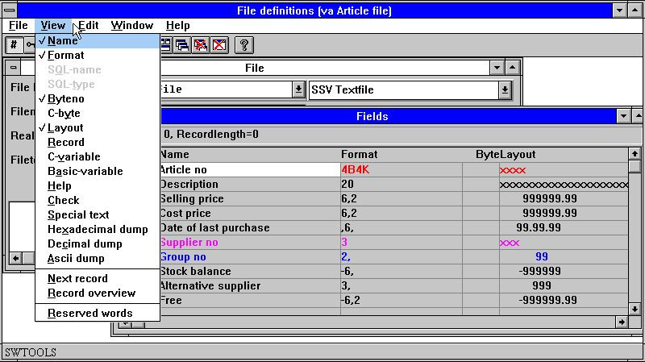

23. Menu Visualiser

7.4.1. Numéro d'octet
Le numéro d'octet est automatiquement calculé et affiché selon vos besoins. Vous pouvez utiliser l'option Bnnn dans le format de zone pour indiquer un octet spécifique, par exemple, si toutes les zones ne sont pas définies ou si la séquence ne suit pas la séquence dans l'enregistrement.

7.4.2. Présentation de zone
La présentation affiche la manière dont la zone sera imprimée ou affichée. Si une zone est alphanumérique, un nombre des X' correspondant à la longueur maximale de la zone est affiché. Pour les zones numériques, 9' est affiché.

7.4.3. Noms de SQL
Vous pouvez uniquement accéder aux noms de SQL si le type de table est le driver ODBC. Ces noms vous permettent d'utiliser des noms de zone en tant que titres qui diffèrent des noms de SQL_ utilisés par le driver de la base de données.
Ces noms de SQL sont envoyés directement au driver ODBC si présentes, c'est à dire selon la syntaxe supportée par le driver. Ils ne doivent pas être composés des blancs ou des caractères spéciaux à moins qu'ils soient encloses dans '...'
Dans le menu EDITION, vous trouvez l'option pour générer les noms de SQL à partir des noms de zone selon des règles standards. Cependant, vous pouvez les entrez vous-mêmes. Cela vous permet d'utiliser les colonnes spéciales COUNT(*) et A+B, par exemple.

24. Noms de SQL et Types de SQL

7.4.4. Types de SQL
Les types de SQL sont seulement disponibles lorsque le type de table est ODBC. Les noms de type affichés sont l'option par défaut selon le format de zone en fonction de la base de données de l'ODBC sélectionnée. Vous ne pouvez pas changer cette colonne. Pour ce faire, utilisez l'option Qnnn dans le format de zone.

7.4.5. Octet C
L'octet C est utilisé pour l'enregistrement de programme interne. Il affiche la manière selon laquelle les données sont stockées selon une structure C. Cette information est utile aux développeurs.

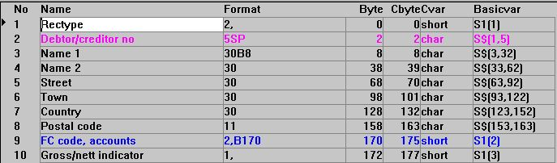

25. Octet, Octet C, Varible C et Variable de Basic

7.4.6. Variable C
Cette option peut être avantageuse aux developpeurs. Elle affichera le type de variable C utilisée de façon interne pour chaque zone en tant que char, court, long, liaison ou double.

7.4.7. Variable de Basic
Lorsque vous travaillez avec les programmes Basic, il est utile que la variable de Basic est disponible. Pour les programme en C++ tels que TRIO, ceci n'a aucune importance.

7.4.8. Enregistrement
Si une table est accessible (c'est à dire que vous pouvez l'ouvrir) vous pourrez afficher le contenu de l'enregistrement y compris les définitions du champ. Chaque fois que vous changez une définition de champ, la colonne la reflétera contrôlant rapidement si elle est définie correctement.

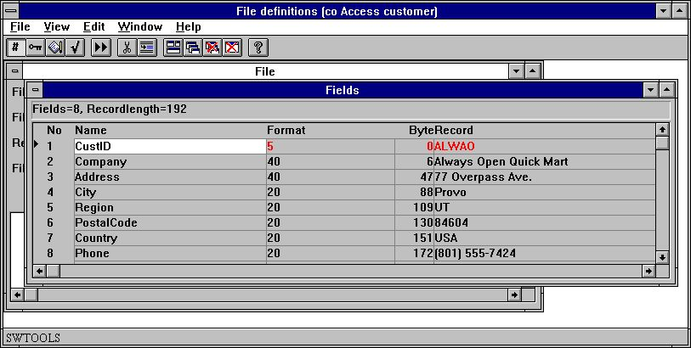

26. Contenu de l'enregistrement d'une table
Vous pouvez fermer et ouvrir l'affichage du contenu de l'enregistrement à l'aide de ce menu.

7.4.9. Enregistrement suivant
Cette fonction vous permet de lire l'enregistrement suivant à partir d'une table. Si la table ne peut pas être activée (suite à un mauvais nom et à un mauvais type de drive, par exemple) aucunes valeurs ne seront affichées.
Vous trouverez également cette option à la barre d'outils. L'affichage de l'enregistrement suivant de manière automatique activera l'option Affichage de l'enregistrement ci-dessus.
La première fois que vous sélectionnez cette fonction, elle lira le premier enregistrement dans la table et puis l'enregistrement suivant jusqu'à la fin du fichier.

7.4.10. Aperçu des enregistrements
Cette fonction sert à afficher les 100 premiers enregistrements à l'écran. Voir la section Informations de table.

7.4.11. Affichage hexadécimal d'un enregistrement
Cette fonction affichera le contenu brut de l'enregistrement.

27. Affichage hexadécimal d'une table
En choisissant cette fonction, un programmeur peut résoudre des problèmes concernant les fichiers en utilisant les compressions de zones qui ne sont pas documentées ou les tables de code.

7.4.12. Affichage décimal d'un enregistrement
Les valeurs peuvent être affichées d'après une numération décimale.

7.4.13. Affichage Ascii d'un enregistrement
L'enregistrement peut être visualisé sous forme de texte limité selon la taille d'affichage.

7.4.14. Aperçu à l'écran d'aide
S'il existe une aide pour les zones, cette option affichera la première ligne à partir de la documentation donnant un aperçu à l'écran rapide.

28. Aperçu à l'écran d'aide

7.4.15. Aperçu à l'écran de contrôle
Si les codes de contrôle sont définis pour les zones, la plupart de ces codes seront affichées avec la définition de zone.

7.4.16. Aperçu à l'écran d'un texte spécifique
Si un texte spécifique est présente pour les zones, la première ligne de celles-ci sera affichée avec la définition de zone

7.4.17. Mots réservés
Cette fonction affichera les mots réservés de SQL. Veuillez vous reporter au paragraphe consacré aux ' informations de Table'.

7.5. Modification des fichiers de DATAMASTER à l'aide du module FDF
Lorsque vous modifiez un fichier DATAMASTER à l'aide du module FDF, ce fichier demeure inchangé pendant la modification de la définition (soyez prudente !) :

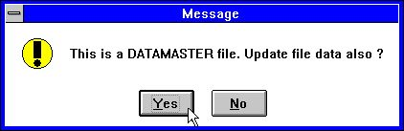

29. Vérification de la copie du fichier DATAMASTER

7.5.1. Conversion du fichier DATAMASTER à partir de BASIC en ODBC
Lorsque un fichier de BASIC sera copié dans ODBC à l'aide de DATAMASTER, les informations sur le type de progiciel, sur le nombre d'octets et sur les caractères de Stop seront enlevées, car ils ont une mauvaise influence sur le résultat de la table ODBC.

8. Index, Aide et Définitions de contrôle

A partir du menu EDITION, vous pouvez sélectionnez les options suivantes :

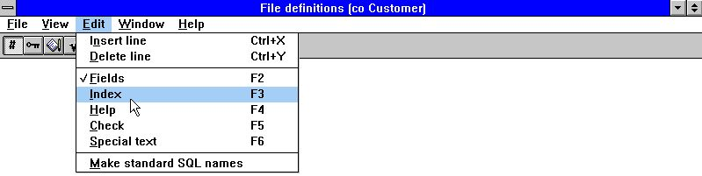

30. Menu Edit

8.1. Définitions d'index et connexions de table
Les index définissent la manière selon laquelle les données seront stockées dans une table ou la manière selon laquelle un enregistrement spécifique sera accessible. Les connexions vers d'autres tables définissent la manière selon laquelle une autre table est accessible lorsqu'un enregistrement dans celle-ci est lu et défini selon le même procédé qu'un index. Pour éditer les index et les connections d'une table, sélectionnez la fonction suivante :

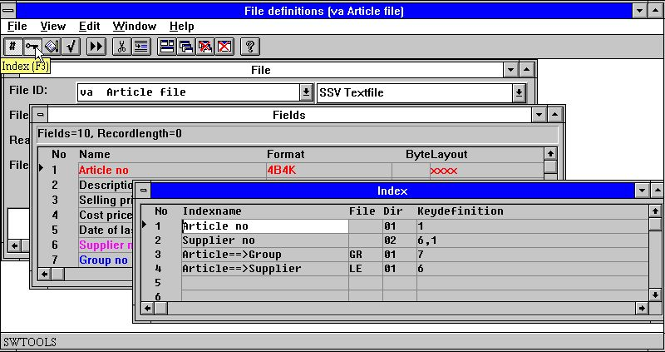

31. Editer les index
Pour supprimer et insérer les index et les connexions, utilisez les fonctions suivantes :

32. Insertion et suppression des lignes d'index
Il est à noter que des lignes dans la fenêtre de champ sont indiquées en différentes couleurs. Rouge précise que le champ est utilisé dans une ou plusieurs définitions d'index. Bleu précise que le champ est utilisé pour une connexion et Magenta précise la combinaison des couleurs rouges et bleus.

8.1.1. Nom d'index
Le nom d'index se compose de lettres, de chiffres, de blancs et de caractères spéciaux. Il est normalement utilisé en tant que description lorsque TRIO de SW-Tools présente un aperçu des index de table, par exemple lors du démarrage d'impression d'un rapport.

8.1.2. Fichier
L'ID de fichier est seulement utilisée lors de la définition des relations entre cette table et les autres. En définissant une relation, cette ID doit faire référence à une ID d'une table déjà existante.
Dans l'exemple présenté ci-dessus, le fichier d'article a deux relations. C'est à dire la relation entre le fichier d'article et la table de groupe d'article pour obtenir le nom de groupe de chaque article et la deuxième relation entre le fichier d'article et la table de fournisseur pour obtenir le nom de fournisseur.

8.1.3. Répertoire
Le répertoire (également connu en tant que numéro d'index) est une valeur composée de deux chiffres.
Pour un index ce répertoire est le numéro d'index à partir de 01 (également connu sous forme de clé primaire), et 02 pour le premier index et secondaire, etc.
Pour les relations entre les tables, il définie quel index à accéder lorsque vous obtenez un enregistrement à partir de la table correspondante.
Dans l'exemple présenté ci-dessus, le fichier de fournisseur LE est définie à l'aide d'un index primaire et un numéro de fournisseur. Lorsque un enregistrement dans le fichier d'article est connu, vous pouvez obtenir l'enregistrement de fournisseur correspondant en cherchant dans l'index primaire de table de fournisseur à l'aide de la valeur à partir du champ de fichier d'article 6, c'est à dire le numéro de fournisseur.
Le numéro d'index 00 est un index spécifique qui vous permet d'accéder au fichier à l'aide des numéros d'enregistrement. Vous pouvez l'utiliser pour les connexions de fichier utilisant des numéros d'enregistrement correspondants lorsque le driver de la base de données le supporte (les systèmes Basic, par exemple)

8.1.4. Définition de clé
La définition de clé est une définition réelle de l'index ou de la connexion. Lorsque vous définissiez un index, elle décrit les champs qui sont inclus dans celui-ci et la manière selon laquelle ces champs sont stockés.
Une définition de clé peut contenir une référence à un ou plusieurs numéro de champ et à une partie de champs. Elle définira également la compression de champ. Le caractère # peut être indiqué devant les numéros de champ.
Dans l'exemple présenté ci-dessus, les deux premières lignes définissent l'index primaire et secondaire pour un fichier d'article. L'index primaire fait référence au champ 1, le numéro d'article, et définit le tri de la table d'après le numéro d'article dans un ordre de rangement ascendant.L'index secondaire se compose de deux champs. C'est à dire le champ 6 (fournisseur) et le champ 1 (numéro d'article).
Ainsi, vous pouvez accéder à la table en utilisant le numéro de fournisseur qui vous permet d'imprimer les listes triées selon le numéro de fournisseur et selon le numéro d'article. De plus, vous pouvez obtenir plus d'articles avec le même fournisseur, car la combinaison du numéro de fournisseur et le numéro d'article est toujours unique.
Les lignes 3 et 4 définissent les relations entre les autres tables. La définition de clé fait référence aux valeurs nécessaires pour accéder à l'index de table correspondant. Les premières relations utilisent la valeur du champ 7, c'est à dire le numéro de groupe d'article, pour accéder à l'index 1 de la table de groupe d'article. Les deuxièmes relations utilisent le champ 6, c'est à dire le numéro de fournisseur pour accéder à l'index 1 de la table de fournisseur.

8.2. Considérations d'index
Ci-dessus nous avons présenté les définitions de clé simples qui se composent de champs complètes et mélangés. Chaque champ d'un élément dans une définition d'index est connu en tant que partie clé.
Le nombre d'index que vous pouvez définir pour une table, le nombre de parties qu'un index peut contenir, la taille maximale de la longueur de clé totale ainsi que les parties et les progiciels qui peuvent être utilisés est uniquement déterminé en fonction du driver. Pour plus d'informations, veuillez vous reporter aux manuels consacrés au système de base de données actuel.
Le nombre maximal d'index de Basic est de 15 qui fait un nombre maximal de 30 octets, car la clé est toujours interprétée en tant qu'une chaîne de caractères. Les parties de clé ne sont pas limitées ainsi que les parties de champs peuvent être inclues dans une clé. Toutes les clés doivent être uniques ou faites uniques. Veuillez noter que la clé ne sera pas toujours stockée dans l'enregistrement lui-même.
Les spécifications Isam varient, mais elles se composent typiquement de 128 index ayant une longueur maximale de 128 octets et un nombre maximal de 8 parties clé pour chacun. Chaque partie de clé doit être une zone complète et doit être présentée dans l'enregistrement. Les doublements de clés peuvent être définies et la compression de l'index peut être précisée.
Les systèmes de base de données SQL d'ODCB utilisent des clés d'index pour l'optimisation des performances. Cependant, il faut toujours construire une nouvelle clé en mettant le ORDER BY qui peut ralentir la recherche des enregistrements
Pour supporter les différents systèmes de base de données, un nombre d'options peut être indiqué avec la définition de clé. Vous pouvez utiliser toutes les options avec tous les driver de base de données. Cependant, des messages d'erreur peuvent apparaître indiquant que le driver ne supportera pas ces fonctions.

8.2.1. Exemple : Basic COMET AF-05000
Voici, les lignes d'ordre de vente COMET AF-05000 dans Basic :

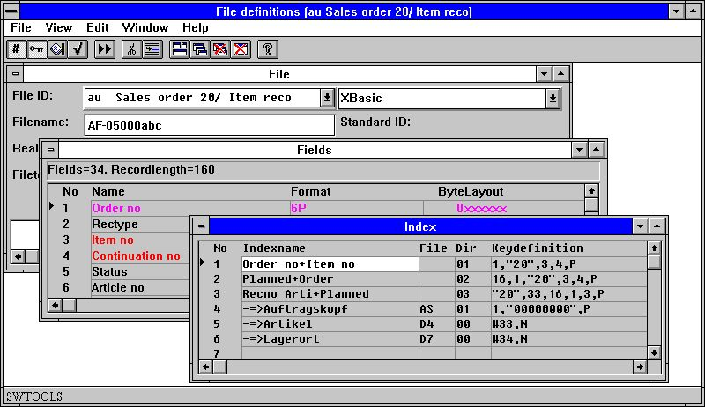

33. Connexions et index des lignes d'ordre de vente AF-05000/020

8.2.2. Constants et sélection
1,"20",3,4,P
Un A constant peut être indiqué en tant que "20" comme dans la définition du premier index qui se compose du champ 1 suivit du constant(type d'enregistrement) "20" et puis des champs 3 et 4.
La définition d'un constant dans un index entraînera une sélection lorsque le fichier sera lu. Il existe peut-être des clés avec des différentes valeurs dans les positions de clé du constant, mais ce sont seulement les enregistrements correspondants qui sont retournés.
Dans COMET ces constants sont souvent utilisés pour le type d'enregistrement dans lequel des différents enregistrements sont stockés dans le même fichier. Chaque type doit être défini en tant qu'un fichier LOGIQUE et séparé qui contient des connexions vers d'autres types d'enregistrement.

8.2.2.1. Constants multiples dans les définitions d'index
Les fichiers définis avec des types d'enregistrement de constant fixe dans les index comme "00",#1,P peuvent maintenant être élargis à "00,20-29,40",#1,P
Ainsi, la sélection effectue une recherche de toutes les enregistrements contenant un de ces constants.

8.2.3. Compression
1,"20",3,4,P
Toutes les parties de clé qui se trouvent jusqu'au début de ,P sont compressées. Vous pouvez également utiliser l'option P pour des champs uniques comme 1,"20",3P,4 de telle sorte que seulement le champ 3 soit compressé.
Comme déjà mentionné, la compression est unique pour chaque système de base de données, quant à Basic CALL 60 est utilisé.

8.2.4. Numéro d'enregistrement
#38,N
Vous pouvez faire référence au numéro d'enregistrement du fichier en mettant R, et au numéro d'enregistrement correspondant en mettant N. Vous pouvez les utiliser pour créer des clés et des connexions vers d'autres fichiers.

8.2.4.1. Index 0
#38,N
Comme déjà mentionné, l'index 0 précise la lecture du fichier en utilisant le numéro d'enregistrement et non à travers un index. Lorsque vous utiliserez l'index 0, la définition de clé est interprétée en tant qu'un calcul. C'est à dire que le caractère # doit être inséré devant n'importe quel champ et que la syntaxe en tant que #38+1+N est permise.

8.2.5. Duplication permise
#17,NP
Un index peut normalement tenir une occurrence d'une valeur, par exemple, la clé unique. Pour quelques index, il est possible d'avoir plusieurs enregistrements contenant la même valeur clé.
Normalement dans Basic vous ajoutez le numéro d'enregistrement correspondant et compressé (,NP) juste après le champ de telle sorte que la clé de total soit unique.
#17,M
Dans les systèmes ISAM ,M peut être inscrit de telle sorte que des valeurs multiples en tant que index puissent être stockées directement dans le système de base de données avec des duplications permises .

8.2.6. Zéro supprime
#17Z
Les champs numériques de Basic seront converties en une chaîne sous forme de texte pour former la clé. La conversion standard placera des zéros au début des champs. Cependant, en utilisant l'option Z des blancs sont mis à cet endroit au lieu de ces zéros.

8.2.7. Espace rempli
#17,S
En mettant S, une chaîne de texte qui correspond à la clé sera remplie avec des blancs, uniquement lorsque le fichier sera construit avec une clé plus longue que le nombre de caractères dans le champ 17.

8.2.8. Parties des zones
#17(2,4)
Vous pouvez prendre la position 2, à travers seulement 4 du champ17.

8.2.9. Enregistrement sans la clé (KNIR)
Dans Basic, il ne faut pas inclure la clé dans l'enregistrement. Cette clé est définie selon le même procédé que les autres clés, mais les champs référés ne doivent pas être indiqués avec W dans le format.
De cette manière, les valeurs d'index seront placées dans les champs lors de la lecture du fichier. Les champs peuvent être utilisés en tant que champs normaux pour l'impression ou pour se connecter à d'autres fichiers.
Veuillez noter, que les champs KNIR W définis dans l'index 1 seront seulement remplis lorsque l'index 1 sera utilisé en tant que clé de l'accès pour le fichier. Si l'index 2 est seulement utilisé, la clé à partir de l'index 2 est connu de telle sorte que seulement les champs ajoutés à cet index puissent être remplis. ^pg;

8.2.10. Définitions de la clé d'index, index LOGIQUE
Chaque fois que vous faites référence à un index, par exemple, en le sélectionnant lors du démarrage du rapport ou lors de la lecture d'un fichier à l'aide de la fonction LIRE(xx.NN) , vous faites référence au numéro de la ligne dans les définitions d'index.
Ainsi, le numéro de ligne dans la définition devient un NUMERO D'INDEX LOGIQUE qui peut refléter le répertoire physique stocké dans les fichiers.
Vu que les lignes d'index ont été stockées selon le numéro de répertoire du fichier, toutes les définitions déjà existantes ont LIGNE=REPERTOIRE de telle façon qu'aucuns problèmes de compatibilité apparaissent.
Ce tri a été enlevé pour toutes les fichiers sauf les fichiers de DATAMASTER de telle façon que vous puisez définir les index ajustés dans l'ordre voulu. L'ordre d'index est utilisé lors de la recherche dans IQ, par exemple.
Le numéro du répertoire indiqué sur la ligne de définition de clé est utilisé par le driver de base de données, uniquement pour la recherche physique dans le répertoire. Rien à voir avec le numéro d'index NN indiqué dans LIRE(xx.NN)
Un REPERTOIRE peut apparaître plusieurs fois comme lignes d'index LOGIQUES définissant les différents manières de construire une clé de recherche. Cela est utilisé dans les fichiers BASIC. Par exemple, vous pouvez indiquer des différents constants "XX" comme index logique sans devoir dupliquer la définition complète du fichier.

8.2.11. Répertoire 00 lecture de numéro d'enregistrement
Vous pouvez également définir un index connecté au répertoire 00. C'est à dire la lecture de numéro d'enregistrement. Vous pouvez sélectionner cet index lors du démarrage d'un rapport et vous pouvez définir un champ KNIR. (l'enregistrement qui ne contient pas une clé) qui devient le numéro d'enregistrement lors de l'utilisation de cet index.

8.2.12. ACCESS utilisant SWODBC sur les fichiers non-indexés
ACCESS de Microsoft n'a aucun problème d'accéder aux fichiers sans la définition d'un index En définissant l'index 00, comme montré ci-dessus, vous pouvez surmonter ce problème.

8.2.13. Suppression de la recherche IQ d'un index unique (*xx)
Vous pouvez enlever un ou plusieurs index à partir de la recherche standard IQ, en mettant le numéro du répertoire en tant que *XX. L'index est supprimé à moins que vous sélectionnez d'effectuer une recherche de celui-ci dans le programme IQ.

8.2.14. Suppression de la mise à jour d'index pour un index unique (-xx)
En mettant -XX comme numéro de répertoire, les fichiers BASIC ne mettront pas à jour le fichier selon cette définition d'index. Mais vous pouvez lors de la définition d'un index multiple pour un fichier.

8.2.15. Créer un pseudo index d'un fichier (+xx)
- THIS FUNCTION IS FOR THE TIME BEING NOT FINALLY RELEASED -
En mettant +XX comme numéro de répertoire, d'où XX est un répertoire qui n'est pas présente physiquement dans le fichier, l'interface élargi de SSV construira l'index nécessaire. Il faut toujours frapper XX= numéro de ligne de telle façon que l'index construit et physique correspond à l'index logique et utilisé.
Vous pouvez utiliser l'index comme s'il était physiquement présent. Si vous souhaitez utiliser le serveur, l'index sera construit ici, et non sur votre PC local.
En raison de la complexité de cette fonction, elle ne sera pas inclue dans cette version de TRIO, car elle demandera des tests très élargis.

8.2.16. Exemple : index

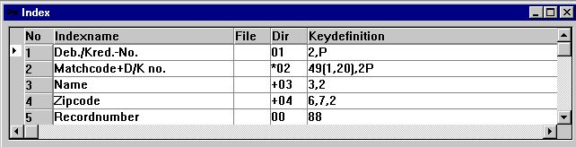

34. Exemple des pseudo index et définition du numéro d'enregistrement

8.2.17. Options clé, Index descendant
Nous avons ajouté un ensemble des options de champ de clé :
I = Invert all bits in the keyfield (Descending index)
C = Global files only, Compress DMAM index
S = Global files only, Do not invert the sign bit of numeric field
Une définition d'index en tant que : 5I,2 retourne les bits dans le champ 5. C'est à dire la définition d'un index dans un ordre de rangement descendant.

8.2.18. Exemple : ordres d'Access d'ODBC
Un exemple d'une définition de table d'ordres d'Access :

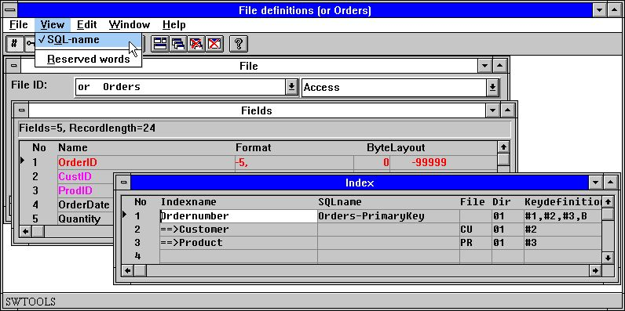

35. Table d'ordres d'Access avec des noms de SQL

8.2.19. Index des noms de SQL
Dans une base de données de SQL chaque index se compose d'un nom qui doit être valide pour le driver. Ce nom est seulement utilisé lors de la création d'une table ou lors de sa définition ( pour les lectures standards vous ne devez pas l'indiquer)
A partir du menu Visualiser et lors de la définition d'index, vous pouvez ajouter la colonne contenant les noms de SQL d'index et puis entrer les noms vous-mêmes. Quand les noms de SQL sont générés, un nom standard est ajouté à tous les index.

8.2.20. Index Born et ORDER BY
En mettant :
#1,#2,#3,B
vous obtiendrez un index qui se compose des champs 1,2 et 3. B précise que l'index est né dans la table et qu'il n'est pas nécessaire de mettre un ORDER BY . Si B a été enlevé, un ORDER BY avec les champs indiqués sera ajoutée à SELECT lors de la lecture de la table.

8.2.21. Index dans un ordre de rangement descendant
En mettant D :
#3,D
un index descendant au lieu de l'option par défaut d'index ascendant peut être défini.

8.2.22. Table de code spéciale
#2U2
En mettant U2, on obtiendra une table de code 2 utilisée avant la subordination du champ à l'index.

8.3. Considérations de connexion de table
Les relations entre les tables sont définies selon le même procédé que les index.
Veuillez noter que le programme d'application utilise tant la définition de relation que la définition d'index pour le fichier destiné à être lu.
Pour créer la relation, le champ dans la définition d'index doit être rempli avec les champs indiqués dans la définition de relation. C'est à dire que si une relation spécifique ne fonctionne pas, vous devrez contrôler les deux définitions.

8.3.1. Longueur des clés de variable
Les connexions de fichier dépend de l'implémentation de la longueur de clé #3(1,-2). #3(1,-2) précise le champ 3 à partir du caractère 1 aux caractères ayant la longueur de clé-2

8.3.2. X* Connexions du fichier de paramètres fixes
Un fichier de paramètre qui doit toujours lire un enregistrement fixe peut désormais définir une connexion utilisée par toutes les LIRE(pa) quand aucune connexion n'est indiquée. Vous pouvez faire une définition en indiquant la connexion à partir de PA vers fichier X* index 0, numéro d'enregistrement 5

8.3.3. Définitions de la connexion du fichier
Vu que n'importe quelle READ(xx.NN) laisse NN désormais faire référence au numéro de la LIGNE D'INDEX LOGIQUE, la définition de connexions de fichier dans FDF se fait selon le même procédé.
Pour faire une connexion dans le REPERTOIRE de colonne, vous devez indiquer la LIGNE D'INDEX LOGIQUE destinée à être utilisé pour la lecture d'un fichier.

8.3.4. Connexions multiples vers le même fichier en utilisant des lettres en majuscules et en minuscules
READ(xx) recherche d'abord une connexion au fichier xx indiqué à l'aide des lettres minuscules. Si cette connexion n'est pas présente, la première connexion retrouvée sera utilisée sans tenir compte des lettres en majuscules ou en minuscules. En mettant XX, Xx, xX vous pouvez indiquer des différentes connexions .
Le tri des connexions de fichier dans FDF a été modifié de telle façon que toutes les connexions vers un fichier soient présentées ensemble sans tenir compte des lettres en minuscules ou en majuscules.

8.3.5. Connexions multiples vers le même fichier utilisant l'index logique
READ(xx.02) utilise la connexion indiqué dans l'index LOGIQUE 2 du fichier XX. Cela vous permet d'instaurer plus de connexions contenant des différents champs

8.3.6. Forcer des connexions à l'aide de la commande READ
READ(aa.bb) lira le fichier bb utilisant la connexion de aa->bb.
READ(aa.bb.02) lira le fichier bb utilisant la connexion de aa->(bb index logique 2)

8.4. Description d'aide en ligne de champ
Aucun dictionnaire de données n'est complet sans la documentation. Il est possible d'écrire la documentation de la table et du champ. Une fois la documentation d'un champ a été écrite, elle fournira un élément dans le progiciel de TRIO.
Floating on-line help in field overview
Lors de l'usage du générateur d'édition de SW-Tools TRIO, de l'application d'interrogation d'IQ et du DATAMASTER, la fenêtre de la base de données affiche l'aide en ligne lorsque vous pointez la flèche du curseur sur le champ. Par exemple, dans RAPGEN :

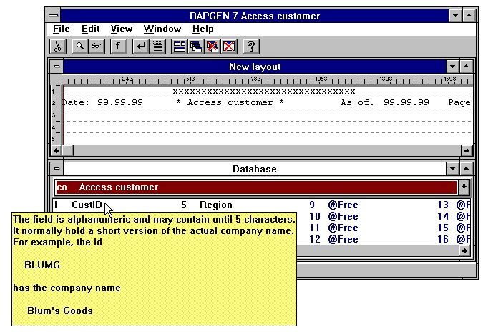

36. Aide en ligne flottante de champ

8.4.1. Editer la description d'aide en ligne de champ
Lorsque vous éditez les champs, la fonction dispose d'un curseur pour le champ actuel. Pour faire éditer la documentation d'un champ, pointez sur le champ voulu avec cette curseur, puis sélectionnez la fonction AIDE à partir du menu EDITION.

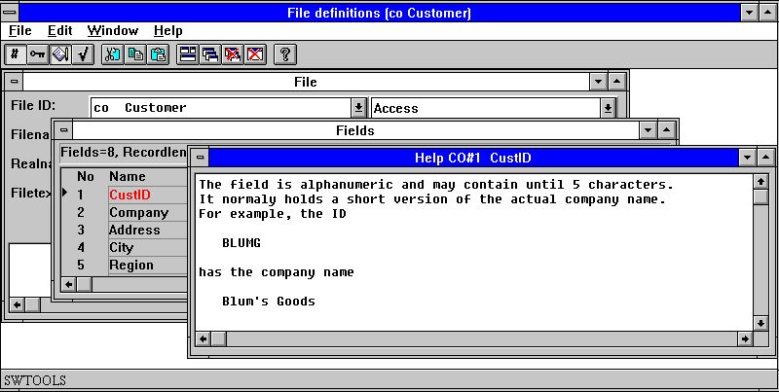

37. Editer la description d'aide en ligne de champ

8.5. Codes de contrôle de champ
Les codes de contrôle de champ définissent normalement les valeurs autorisées d'un champ. Cependant, vous pouvez les utiliser dans DATAMASTER de SW-Tools pour faire valider l'entrée des champs et dans le générateur d'édition de TRIO et d'IQ pour lier un champ de code à un texte.
Les contrôles de champ sont définies en tant qu'un nombre de lignes à partir de à la valeur ainsi qu'une ligne sous forme de texte attachée.

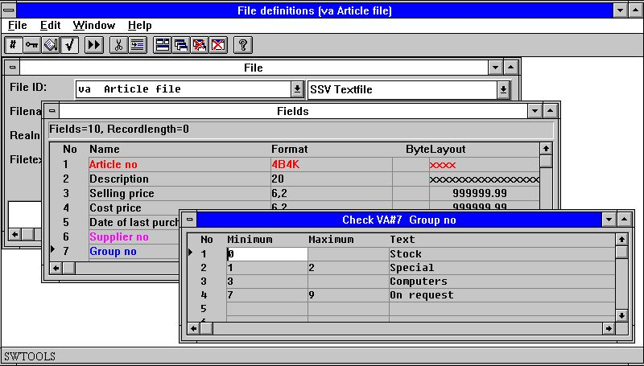

38. Editer le contrôle de champ

8.6. Texte de champ spéciale
Le texte spéciale ajouté au champ est seulement une page d'aide secondaire. L'entrée de données se fait selon le même procédé que pour une aide normale.
Ces textes sont réservés aux paramètres et aux calculs de champ supplémentaires. Ils ne sont pas activés.
Cependant, si vous importez des définitions à partir de nos définitions du fichier COMET, vous obtiendrez peut-être un texte spécial contenant des calculs de READ et des définitions de la lecture des fichiers de paramètres lors de l'installation.

8.7. Indiquer les noms de SQL standards
Vous pouvez utiliser cette fonction si vous souhaitez créer une nouvelle définition de fichier pour une base de données de SQL utilisant ce module.
Si vous utilisez SQL de DATAMATASTER de TRIO, les noms seront exécutés de manière automatique. Lors de l'importation des définitions de table à partir de la base de données de l'ODBC, les noms de SQL sont pris à partir des définitions de la table des drivers.

9. Impression de la documentation

Pour imprimer la documentation des définitions de table, utilisez la fonction suivante et puis sélectionnez un ou plusieurs tables :

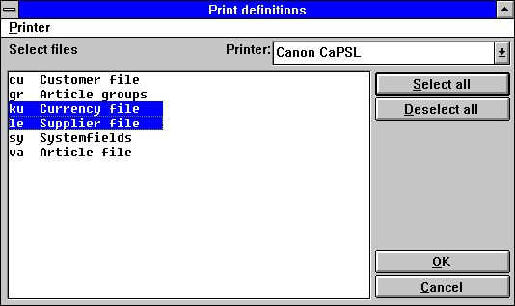

39. Impression de la documentation

9.1. Imprimante
Vous pouvez imprimer la documentation de n'importe quelle imprimante de Windows installée. Vous pouvez également utiliser une imprimante écran.

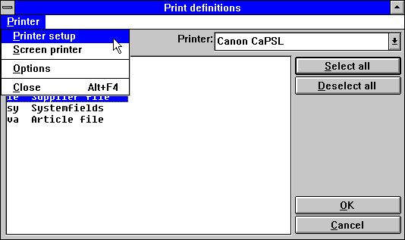

40. Sélectionner une imprimante

9.2. Options
Lors de l'impression de la documentation, il est possible de contrôler le niveau de détail de ceci :

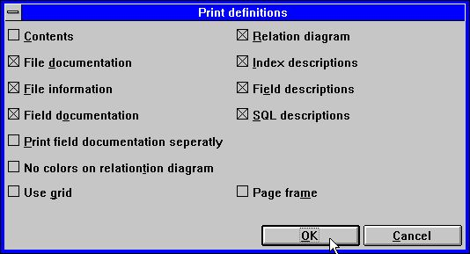

41. Options de documentation

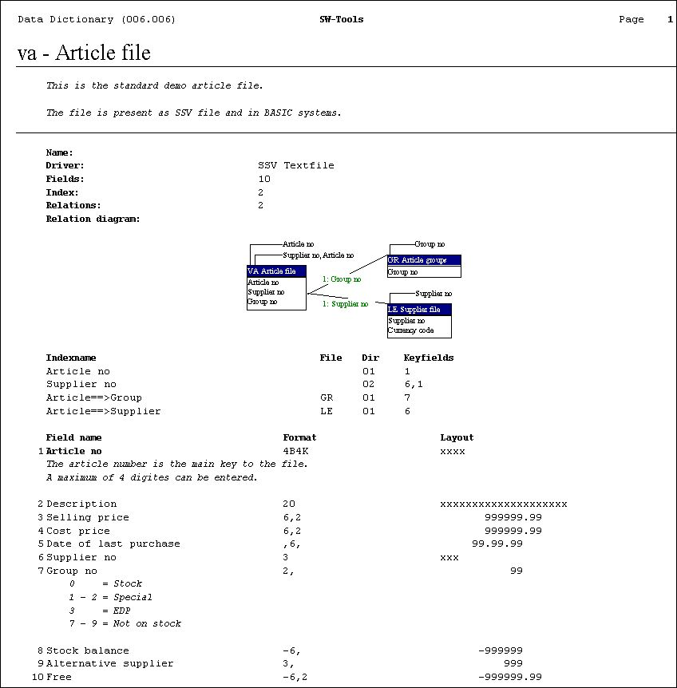

42. Exemple de la documentation de table

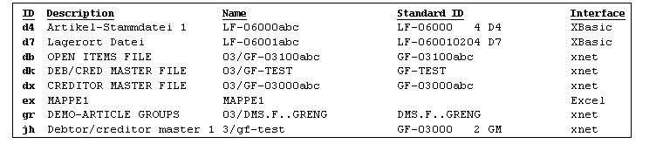

43. Exemple du contenu de table

10. Préférences

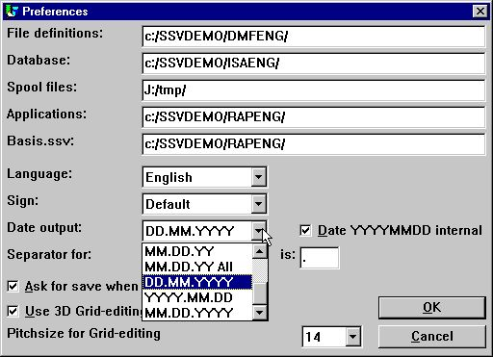

44. Préférences

10.1. Répertoires
Toutes les applications de SW-Tools utilisent le fichier d'initialisation RAP.INI, localisé dans le répertoire de démarrage pour qu'il puisse localiser les autres fichiers d'application.
Le répertoire de démarrage est indiqué en tant qu'icône de Windows. De différents icônes avec de différents répertoires du démarrage peuvent être créées. Ceci vous permet, par exemple, d'avoir de différents dictionnaires de données dans le même PC.
Ce fichier contient les chemins de répertoire pour ce qui suit :

10.1.1. Définitions de fichier
Définit le chemin de répertoire du dictionnaire de données lui-même. Lorsque vous définissiez une table dans le dictionnaire de données, le système génère les fichiers de SSV en tant que :
<table id>.SSD
et met à jour un aperçu de fichier
FILES.SSV
Le premier fichier contient toutes les informations sur la table définie. Le deuxième fichier est uniquement utilisé pour afficher les aperçus de fichier.

10.1.2. Base de données
Ce chemin précise la location de fichier de base de données standard pour tous les drivers. Si un driver a besoin de localiser ses fichiers de données à travers un chemin et il n'existe pas un chemin défini pour ce driver, le chemin présenté ici est utilisé. Il s'agit du chemin de la location physique des tables dans la base de données.

10.1.3. Répertoire enroulé
Pour imprimer ou générer, le système requiert suffisamment d'espace pour les fichiers temporaires et enroulés. Ce chemin doit être mis dans un répertoire avec suffisamment d'espace pour les fichiers d'impression.
Si le chemin est blanc, la variable d'environnement TMP ou TEMP sera utilisée.

10.2. Langue
L'anglais, l'allemand ou le danois sont désormais supportées. Cependant, la disquette d'installation master présentera uniquement une langue. Si vous avez besoin d'autres langues veuillez contacter SW-Tools.

10.3. Caractère
L'option Caractère est utilisé lorsque les valeurs de champ numériques sont imprimées ou affichées. Il existe trois options :
- Default
- Leading
- Trailing
L'option par défaut vous permet de définir le format en tant que
-9,2
Ainsi le caractère se trouve au début de 9. Mais en mettant le format
9,2-
le caractère se trouve à la fin de 2.
Les deux autres options ne déterminent pas la manière selon laquelle le format est défini. Ils indiquent simplement si le caractère doit se trouver au début ou à la fin.

10.4. Format de dates de sortie
Les champs de date peuvent être mise en forme en tant que Jour/Mois/Année ou Année/Mois/Jour. L'option par défaut est le format Jour/Mois/Année.
Vous avez la possibilité de sortir des dates selon JJ.MM.AAAA ou selon le principe américain MM.JJ.AAAA :
0 = No conversion
1 = ,6, -> DD.MM.YY
2 = ,6, -> YY.MM.DD
3 = ,6, and ,8, -> DD.MM.YY, ,8,& -> DD.MM.YYYY
4 = ,6, and ,8, -> YY.MM.DD ,8,& -> YYYY.MM.DD
5 = ,6, -> MM.DD.YY
6 = ,6, and ,8, -> MM.DD.YY ,8,& -> MM.DD.YYYY
7 = ,6, -> DD.MM.YY, ,8, -> DD.MM.YYYY
8 = ,6, -> YY.MM.DD ,8, -> YYYY.MM.DD
9 = ,6, -> MM.DD.YY ,8, -> MM.DD.YYYY
.
Il est à noter que les nouvelles options proposées, par exemple, JJ.MM.AA- peuvent également annuler la sortie ,8, AAAAMMJJ.
Le champ A ,6, sera traité en tant que ,6,&' pour obtenir une meilleure performance d'édition. C'est à dire des zéros qui se trouvent au début et des zéros de suppression.

10.5. Séparateurs
Pour éditer des champs numériques, le système a besoin des trois séparateurs :
- Decimal point
- Thousand edit
- Date edit
Si vous modifiez ces séparateurs, il sera possible de changer la sortie d'un champ numérique de :
123,456,789.12
à
123.456.789,12

10.6. Vérification de la sauvegarde des modifications dans un rapport
Une fois la boite cochée, vous devez vérifier les changements dans les définitions de fichier, dans les rapports ou dans le programme IQ.
Si la boîte n'est pas checkée, les changements seront exécutés sans notification.

10.7. Format de calcul de date interne
- BE CAREFULL BEFORE YOU ACTIVATE THIS OPTION -
Si votre système sauvegarde les dates en format de deux caractère AAMMJJ, vous devez faire attention à cela lors de l'exécution d'un calcul des champs de date dans tous les rapport et dans les programmes d'IQ.
Pour ce faire, effectuez les calculs de champ,6, #47 en tant que :
IF 19000000+#47>#DD LET #99=1
Si vous activez l'option Calcul AAAAMMJJ, toutes les dates sous la forme de deux caractères seront converties à l'aide de la lecture(l'écriture) des fichiers en format long AAAAMMJJ année 19xx/20xx.
Vous devez changer vos calculs juste après avoir exécuter ce qui suit :
IF #47>#DD LET #99=1
Normalement, il faut que la lecture fasse les conversions de date elle-même, mais lors de l'exécution des systèmes live, nous vous conseillons d'être prudent.

10.7.1. L'an 2000
Vu que TRIO est intégré aux différents systèmes fichier, toutes sortes des rapiéçages de l'an 2000 sont apparus
Le support des dates de X-Basic COMET en tant qu'alpha complet ou compresé dans les clés d'index a été ajouté. Veuillez vous reporter au chapitre consacré aux types de progiciel.

10.7.1.1. Trier les dates
Si vous triez les dates sous forme de deux caractères du champ ,6, le fichier de tri sera construit avec ,8, dates. C'est le même procédé pour les totaux de groupe dans le générateur d'édition.
Vous triez l'an 2000 correctement en mettant ORDRE PAR à n'importe quel champ de date sous forme de deux caractère ,6,.

10.7.1.2. Dates de DOS
DOS et n'importe quel système identique retournera 100 pour l'an 2000.
Les champs de date composés de ,6, ou ,8, et les valeurs entre 1.000.000 et 1.999.999 restent normalement dans l'an 2000.

10.7.1.3. Problème de 2001
Il est à noter que la fonction FNY pose un problème lorsque vous dépassez les dates JJMMAA :
FNY(31.03.98) = 1998.03.31 ok
FNY(31.03.00) = 2000.03.31 ok
FNY(31.03.01) = 2031.03.01 YYMMDD is preferred instead of DDMMYY

10.7.1.4. Problème de 2005
Pour les clés compressées dans BASIC, le premier caractère est compresé et interprété en tant que l'an 2000 si cette clé n'est pas un chiffre. 5 caractères sont disponibles : interligne, plus, virgule ,moins, et un point à partir de 2000 à 2004 seulement.

10.7.1.5. Problème de 2010
Dans BASIC (clés qui ne sont pas compressées) le premier caractère est traité en tant que l'an 2000. Cependant, si ce caractère est une marque d'interrogation (?) 2000 et 2009 sont également interprétés.
TRIO interprétera également ?@ABCDEF...en tant que 200x,201x,202x,..

10.7.1.6. Problème de 2100
Lorsque l'année est ajoutée à la date des caractères AAMMJJ, l'an 2000 est supposé quand YY est inférieur à 50.
Quand le système de date dépasse 2050, la procédure est analogique pour le siècle prochain.

10.7.1.7. Validation de l'entrée de date
Pour entrer les champs de date, vous devez suivre les règles suivantes selon l'ordre indiqué :
0. Input 0 -> 0
1. Input DD -> DD+MMYYYY from system date
2. Input DDMM -> DDMM+YYYY from system date
3. Input DDMMYY -> DDMMYY+TT from system date as above
4. Input DDMMYYYY -> DDMMYYYY, is accepted in ,6, fields also
5. Date validation according to preferences
6. If fails, Date validation as: DDMMYYYY, YYYYMMDD and MMDDYYYY
.

10.7.1.7.1. Entrée de la sélection de date d'IQ
Quand vous utilisez l'entrée de la sélection de transaction dans IQ pour les champs de date, vos entrées et les champs de date sont dépassées au moyen de la fonction FNY pour assurer que l'année est inscrite.

10.7.1.7.2. Fonction CHAIN masque l'entrée de date
Lorsque vous utilisez la fonction CHAIN pour démarrer un rapport, les dates que vous dépassez à l'aide de la fonction d'appel sont traitées en tant que l'entrée. C'est à dire selon le même principe que le démarrage de façon manuelle du rapport.

10.8. Paramètres de début de FDF
Vous pouvez sélectionner le module de FDF à partir de WINDOWS en utilisant les paramètres suivants :
RAPFDF -d Files will be defined as DATAMASTER files
RAPFDF -d7 Datamaster default filetype will be no.7

11. Sous-systèmes

A l'aide du menu Préférences, vous pouvez définir un système en mettant les paramètres sur le fichier RAP.INI du répertoire actuel. Ce fichier est lu lors du démarrage du programme.
Vous pouvez sélectionner un SOUS-SYSTEME pendant l'exécution du programme. La présentation de ce sous-système remplacera ou modifiera des paramètres du système.
Vous pouvez grouper un rapport ou un programme d'IQ, par exemple. Pour ce faire, il faut dupliquer l'icône du générateur d'édition dans Windows avec un autre répertoire (ce répertoire sera un nouveau RAP.INI) ou simplement créer un sous-système qui pointe à un autre répertoire des rapports.

11.1. Menu Sous-système
Pour sélectionner, créer, modifier et supprimez les sous-systèmes, utilisez le menu Sous-menu :

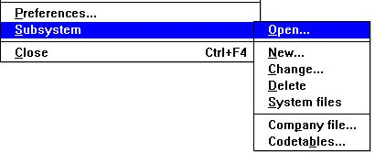

45. Menu Sous-système

11.2. Ouverture d'un sous-système
Cette fonction vous permet de sélectionner un sous-système selon le même procédé que le sélecteur de programme dans Rapgen ou dans IQ.

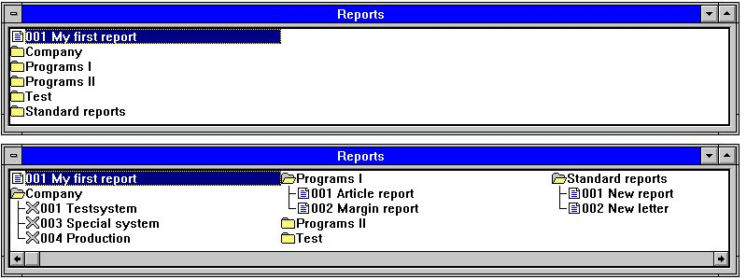

46. Ouverture des sous-systèmes
Les sous-systèmes fonctionnent en tant que dossiers. Pour ouvrir et fermer ces dossiers, cliquez sur une icône ou sur un nom. Chaque sous-système peut être composé d'un ou plusieurs point d'accès. Un point d'accès peut être un programme ou un item qui fixent les informations sur un programme suivant (numéro d'entreprise, par exemple).

11.3. Création du sous-système
Les fonctions Nouveau, Modifier et Supprimer sous-système travaille avec les sous-systèmes ou un item unique à l'intérieur d'un sous-système (en fonction de la sélection active lorsque vous appelez la fonction). Un programme inscrit dans la sélection peut également être modifié.

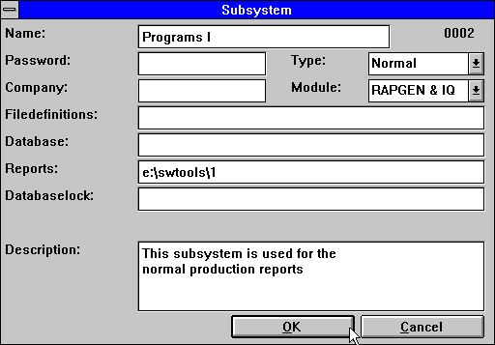

47. Définir un sous-système
Normalement, quelques champs sont seulement remplis pour un sous-système. Les champs laissés blancs sont pris à partir des préférences standards ou sont inscrits à l'aide d'un autre sous-système.

11.3.1. Nom
Ici, vous pouvez inscrire le texte libre affiché à l'aide de l'icône du sous-système.

11.3.2. Mot de passe
Lorsqu'un mot de passe est indiqué , vous devez l'entrer quand vous sélectionnez le sous-système.

11.3.3. Entreprise
Un numéro d'entreprise peut être indiqué en tant que 001 ou 444. Ils contrôlent l'ouverture des fichiers. Voir les sections plus tard.

11.3.4. Chemin de définition du fichier
Si chaque sous-système a sa propre définition de fichier, vous devez Mettre/Indiquer le chemin ici. Si le chemin demeure blanc, les définitions de fichier standard (indiquées à l'aide de l'option Préférences) seront utilisées.

11.3.5. Chemin standard de base de données
Ces champs superposent le chemin de base de données inscrit à l'aide des préférences. Normalement, ce chemin est seulement utilisé si la base de données se trouve sur un PC.

11.3.6. Répertoire des rapports
Les sous-systèmes peuvent être utilisés pour diviser une série des rapports en des parties logiques. Chaque partie doit avoir son propre répertoire.

11.3.7. Verrouillage de la base de données.
Ce champ va faire subir un type de base de données aux fichiers. Normalement, ils doivent rester blancs.
Vos fichiers peuvent être définis en tant que fichiers X-Basic et X-Basic, c'est à dire le type de fichier 2 (deuxième ligne) dans le fichier d'interface de base de données BASIS.SSV et connecté au serveur 200.0.0.1. Si votre base de données de verrouillage indique:
2=3
le type de fichier 3 sera utilisé au lieu du type de fichier 2 pour tous les fichiers. Vous pouvez utiliser un autre serveur 200.0.0.2 ou un autre système de fichier tel que XNet.
Vous pouvez également indiquer :
2,7-8=3,9=4
Ou si vous voulez mettre tous les types dans l'ensemble d'un type :
*=3

11.3.8. Description
Ici, un texte libre peut être indiqué. Il sera affiché lorsque vous placerez le pointeur de votre souris sur le nom de sous-système dans le sélecteur.

11.3.9. Module
Vous pouvez sélectionner que ce sous-système doit être disponible pour Rapgen, pour IQ, ou pour les deux.

11.3.10. Type de sous-systèmes
Les sous-systèmes se divisent en deux différents types, c'est à dire Normal ou 'Sticky'. Quand vous quittez un sous-système ordinaire, toutes les informations à partir de celui-ci seront supprimées. Par contre, dans un sous-système 'sticky' ces informations sont conservées.
Le sous-système ordinaire opère comme des dossiers de programme. Lorsque vous sélectionnez un autre dossier, vous pouvez obtenir un nouveau ensemble de programmes dans un nouveau répertoire.
Le sous-système 'sticky'/collé ressemble à des sélections de paramètres des autres programmes. Si vous travaillez avec des différentes entreprises celles-ci peuvent être créées en tant que sous-systèmes 'sticky'. Lorsque vous sélectionnez une entreprise, elle sera utilisée pour tous les programmes jusqu'à ce que vous choisissiez une autre entreprise.
Le sous-système sticky se divise en des différents catégories ( en fonction de la manière selon laquelle vous souhaitez utiliser ces catégories) :

 | No | Name | Usage | File
 | 0 | Normal | Not sticky | -
 | 1 | Company | Modifies the company number | COMPANY.SSV
 | 2 | Datadict | Selects another data dictionary (file definitions) | DATADICT.SSV
 | 3 | Reports | Selects another report directory | REPORTS.SSV
 | 4 | Datasyst | Selects another file type for files in this data dictionary | DATASYST.SSV
 | 5 | Basis | Selects a file type from BASIS.SSV and fixes this for all files | BASIS.SSV
 | 6 | Dmsystem | Selects a subsystem from the subsystem file | DMSYSTEM.SSV
 | 7 | Standard | Enables modifications in the standard New report and New letter | -

11.3.10.1. Type de sous-système de l'entreprise
Lorsque vous sélectionnez un item dans le sous-système 'sticky', les programmes ne démarrent pas, mais la boîte de message suivante apparaîtra :

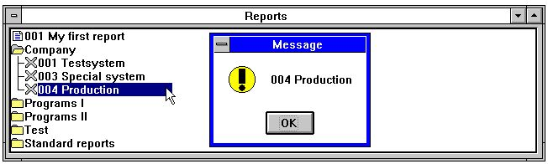

48. Sélecteur d'une entreprise
Vous activez l'ensemble des paramètres pour le sous-système lorsque vous sélectionnez les rapports, les programmes ou les autres sous-systèmes à moins que cette sélection redéfinisse ces derniers. Dans la figure montré ci-dessus, l'entreprise 004 est activé. Le numéro de l'entreprise doit demeurer blanc de telle sorte qu'il ne soit pas superposé.

11.3.10.2. Dictionnaire de données, Rapport, types de sous-système et de système de données
Vous pouvez faire une définition pour que chaque sous-système peut pointer à son propre dictionnaire de données, ses propres rapports ou son propre interface de base de données ou vous pouvez définir un sous-système 'sticky' pour les entreprises comme montré ci-dessus. La seule différence sera le fichier qui contient les informations.

11.3.10.3. Type de sous-système Basis
Il s'agit d'une sélection 'sticky' d'un interface de base de données fixe à partir du fichier BASIS Vous devez modifier les informations dans ce fichier à partir du menu 'Interface de base de données' non à partir de 'Change-sous-système'.

11.3.10.4. Dmsysteme type de sous-système
Un sous-système standard n'est pas sticky, c'est à dire que les paramètres sont oubliés lorsque vous indiquez une autre sélection. Ici, vous pouvez sélectionner un sous-système standard. Cependant, les paramètres deviennent sticky.

11.3.10.5. Type de sous-système standard
Ici, vous pouvez trouver les standards en-têtes utilisés dans un nouveau rapport ou dans une nouvelle lettre. Vous pouvez aussi indiquer votre nom d'entreprise ou d'autres informations ici.

11.4. Noms de fichier de l'entreprise
Dans la colonne présentée à gauche vous pouvez définir le nom et le numéro des entreprises. De plus, vous pouvez utiliser le menu Sous-système. Les définitions sont mises dans le même fichier (COMPANY.SSV).

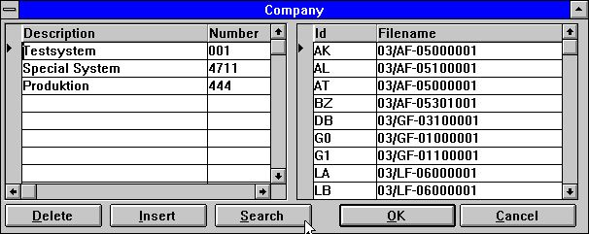

49. Noms du fichier de l'entreprise
Lorsque vous cliquez sur un sous-système, une liste apparaît vers la droite. Dans cette liste, vous pouvez indiquer un nom de fichier spécifique pour chaque fichier dans cette entreprise. Ces noms de fichier seront stockés dans <company>.KOM, par exemple 001.KOM, qui vous permet d'utiliser des différents fichiers pour chaque entreprise.

11.4.1. Recherche de nom de fichier de l'entreprise
Lorsque vous installez des différentes entreprises dans les systèmes BASIC, il est possible de rechercher tous les LU's des fichiers en appuyant sur le bouton RECHERCHE.
Tous les fichiers BASIC, entrés en tant que 2-chiffres lu + nom de fichier, par exemple. 90/GF-03000abc, seront contrôlés dans le cas où ils sont présents sur lu 00-99 dans l'entreprise sélectionné. Lorsqu'ils sont trouvés et si le lu diffère du lu indiqué, le fichier sera inséré dans la table de nom de fichier de l'entreprise.
NOTE: Server version (006.003) minimum is required for this function.

11.4.2. Noms de fichier de DOS pour des fichiers BASIC
Si le serveur est déconnecté , le serveur avec les systèmes de X-Basic vous posera des problèmes en ce qui concerne la longueur des noms de fichier. Il sera maintenant défini que si un fichier basic n'est pas trouvé dans un système de DOS, un nom de fichier sera fait en tant que :
1. All points are removed
2. If more than 8 characters a point is placed after position 8
3. The name is cut down to 8.3 characters
Par ceci, vous pouvez avoir un fichier de serveur GF-03000001 local comme GF-03000.001

11.5. Tables de code
Une table de code sera stockée dans le fichier CODnnn.LLL, par exemple COD013.ENG nnn est le numéro de table de code et LLL est le langage.
Le codes 000-009 sont réservé pour les tables internes et hardcoded.
Les codes de table peuvent être stockés dans un fichier binaire ou dans un fichier texte ascii. Si c'est le cas, ils doivent être marqués avec d'abord un texte de SW-Tools sur la première ligne. Ils peuvent également être édités à l'aide de cette fonction. Si un caractère n'est pas converti, il peut être blanc dans la table de code. Cela vous permet d'avoir un meilleur aperçu.

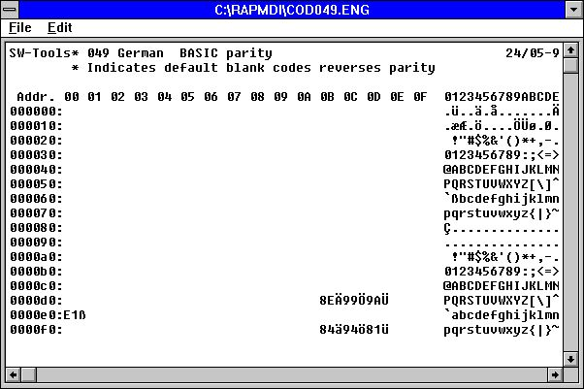

50. Table de code pour la lecture des fichiers BASIC
La table de code se compose d'une adresse suivie des codes sous la forme hexadécimale. Toutes les autres lignes sont des commentaires.
La table de code est utilisée pour l'interprétation lors de la lecture d'un fichier à partir du disque. La table opposite et utilisé lors de l'écriture du fichier, sera construit automatiquement ou suivra le fichier texte en bas.
Dans la version (006.xxx)la parité sera inclue dans les tables de code même et la construction des tables sera évitée si cela est possible. C'est à dire que les tables 1 et 2 (construction danoise et allemande) utilisent automatiquement les tables 045 et 049. Afin d'obtenir ceci pour les tables de code BASIC, un caractère * noté après SW-Tools dans la première ligne retournera la parité pour les caractères. Vous devez indiquer le caractère réel en tant que commentaire juste après le code hexadécimal. Ce code hexadécimal peut être remplacé par le caractère.

11.5.1. Numéro de table de code
Les tables de code sont nommées selon les numéros de code de pays.
001 Danish UNIX Buildin
002 German UNIX Buildin
003 ODBC OemToAnsi Buildin
004 Parity plain 1:1 Buildin
010 ISO8850
011 DATAFLEX index
012 EBCDIC
013 ODBC OemToAnsi
044 English Basic parity
045 Danish Basic parity
046 Swedish Basic parity
049 German Basic parity
099 Sort multilingual

11.5.2. Table de code TRI
Pour trier correctement des caractères spécifiques de langage (äü last) et les accents avec le caractère approprié, RAPGEN ou le driver ODBC de SW-Tools utilisent la table de code TRI

11.6. Fichiers système
Pour utiliser ce système, vous devez installer les définitions de fichier système. Les fichiers système pour le dictionnaire de données, les sous-systèmes, les rapports et les programmes IQ sont définis dans ce système.

12. Driver de base de données

Le dictionnaire de données supportera une série de pilotes de base de données et plus de drivers seront supporté dans le futur.
SW-TOOLs a créé une partie de drivers qui vous permet normalement d'accéder rapidement au fichier système, mais ils sont limités à la mise à jour des index.
D'autres utilisent les routines de vendor's access. Si c'est le cas, elles doivent être présentes (achetées séparément). Ces drivers doivent contenir la mise à jour complète et la construction des fichiers.
NOTE: Les pilotes de SW-Tools supporteront la recherche en arrière et en avant dans les index.. Pour les autres drivers, nous pouvons seulement vous offrir la fonctionnalité intégrée dans les drivers. C'est à dire que dans le cas où vous utiliseriez les drivers tels que CTRAS, IQ ne peut pas affiché les enregistrements dans l'ordre renverse. Ainsi vous ne pouvez pas avoir l'enregistrement précédent.
Si la mise à jour des fichier est possible, vous devez noter que nous ne nous considérons pas comme responsable de dommage éventuel. SW-Tools ne peut être tenu responsable des dommages aux donnés par suite d'un mauvais fonctionnement des drivers, des parties de drivers, ou des programmes d'application. Vous devez toujours tester un programme de mise à jour avant de l'utiliser.

12.1. Driver de fichier texte de SSV
Le driver de fichier texte de SSV est le format interne de fichier pour les produits de SW-Tools Le driver doit toujours être présente comme le premier driver.
Les fichiers texte de SSV contient chacun des enregistrements sépares par Carriage return et des champs sépares par un point virgule; c'est à dire pas permis dans aucun champ. Les fichiers peuvent être édités en utilisant n'importe quel éditeur de texte.
Les fichiers de SSV sont extrêmement rapide et peuvent être utilisés de manière local sur un PC ou être mis sur un serveur. N'importe quel type de table de code peut être indiqué. La mise à jour complète des fichiers est implémentée, mais cela sera seulement possible pour un utilisateur à la fois.
Si vous voulez créer des fichiers gros ou mettre à jour ces fichiers dans un environnement multi-utilisateur, vous devez sélectionner un système de base de données réel.

12.1.1. Nom de table
Le nom de fichier physique sera généré à l'aide du chemin standard pour un driver et du nom de table. L'extension du fichier sera normalement .ssv, si elle n'est pas indiquée. Si aucun nom de table est indiqué, il utilisera le id. La table 'va' va accéder 'va.ssv', par exemple.

12.1.2. Format de champ
Toutes les champs seront stockés en tant que champs de texte. Ils peuvent être définis en tant que champ numérique. Aucune option de progiciel est utilisée et les numéro d'octets ne sont pas importants.

12.1.3. Description d'index
Les enregistrements sont toujours triés de manière physique dans le fichier d'après le premier définition d'index. Si des index secondaires sont utilisés, le fichier sera trié chaque fois qu'une référence à ceux-ci est faite.

12.2. Drivers ODBC
Les drivers ODBC installés dans Windows sont disponibles dans le dictionnaire de données. Vous pouvez voir un exemple de l'exécution de l'installation dans le chapitre consacré à 'l'installation de driver'.

12.2.1. Table de code
La table de code est normalement ODBC (OemToAnsi), mais il varie selon l'application qui a créée les tables.

12.3. Drivers BASIC en général
Les drivers Basic correspondent à la spécification dans les manuels Visualiser. Vous pouvez importer les définitions du fichier à partir de Visualiser à l'aide de PUT suivi des 'Chercher définitions standards'. Les fichiers texte master de COMET peuvent également être directement enregistrés.
A l'aide de la fonction 'Import définitions ODBC ', vous pouvez installer un système complet d'aperçu depuis un serveur y compris les entreprises en fonction de noms de fichier. Un mot de passe(BASIC) pour cette fonction est requis, vu que le système complet et pas le système partiel est importé.

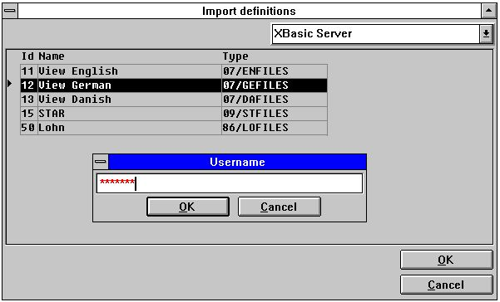

51. Utilisation des définitions d'importation ODBC pour le driver de Basic
Quelques paramètres généraux sont utilisés pour tous les drivers de Basic:

12.3.1. Format de zone
Le système de fichier de BASIC enregistra les valeurs de champs en tant que variables BASIC dans lequel les types de champ suivants peut être utilisé :
T1 1% = 1-word, max 7999, no decimals.
T2 2% = 2-word, max 6 digits
T3 3% = 3-word, max 10 digits
T4 4% = 4-word, max 14 digits
T5 5% = 5-word, max 18 digits, Unibasic only
Le type de variable est automatiquement calculé en utilisant le format logique. Par exemple, le format de champ 2 deviendra 1%, et le format 9,2 deviendra 3%, etc.

12.3.2. Zones compressées
Les valeurs stockées dans le système de fichier de BASIC sont peut-être compressées. La raison pour laquelle un ensemble des types de progiciel pour le format est requis. Les types de progiciel suivants sont supportés :
P Value packed with CALL 60
P1 Same as P
P2 Value packed with CALL 60, no decimals
P3 Field stored alphanumeric with decimals
P4 Field stored alphanumeric without decimals
P5 Stored as 1%, no decimals

12.3.3. Descriptions d'index
Comme montré ci-dessus, les index seront stockés en tant que texte et seront inclus ou pas dans l'enregistrement de données. Les constants et la compression des clés sont supportés.

12.4. Interfaces de BASIC
Dans la liste suivante, vous verrez les interfaces de BASIC disponibles :

 | Type | TRIO Interface | Other software needed | Write | Bits
 | XBasic-Unix | XBasic
 |  | CTRAS (Library) |  | Write
 |  | CTRAS | CTRASX.DLL | Write | 16 only
 | XBasic-NT | X-Basic
 | Quattro | CTRAS | CTRASQ.DLL | Write | 16 only
 |  | Quattro (FTP) | SSQ |  | 32 recommended
 | X/Net | X/Net
 | Netbasic | Netbasic
 |  | CTRAS | CTRASQ.DLL (Netbasic) | Write | 16 only
 | Unibasic | Unibasic
 | Surfbasic | Unibasic
 | CX-Basic | Unibasic
 | OpenBasic | OpenBasic

12.5. Driver X/Basic
Le driver X-BASIC peut être utilisé pour accéder au système de fichier X-BASIC dans UNIX ou dans les systèmes de PC.
La mise à jour des fichiers ne comprend que les champs de non-indexés et les enregistrements ne peuvent pas être insérés ou supprimés.

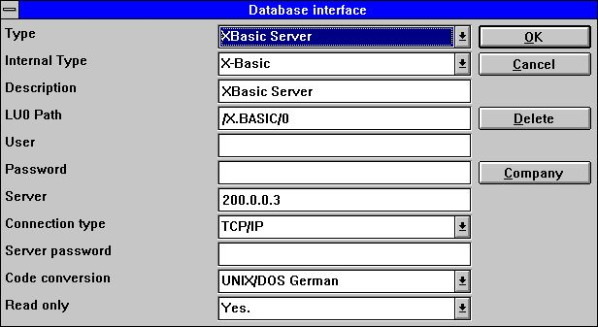

52. Instauration d'un driver X/Basic
Normalement, la base de données se trouve dans une machine UNIX ce qui requiert que le driver est instauré pour se connecter au type Windows Sockets TCP/IP.

12.5.1. Nom de table
Le nom de fichier physique est généré à l'aide de l'ensemble de chemin LU0 pour le driver et le nom de table.

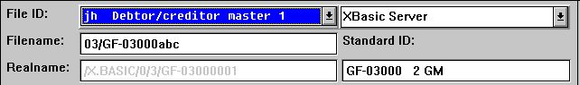

53. Nom de fichier X/Basic

12.5.2. Numéro de l'entreprise

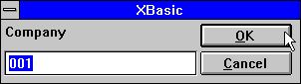

54. Définition du numéro standard d'entreprise
Normalement, le numéro d'entreprise se compose d'une valeur de 3-chiffres 000-999. Cette valeur est utilisée quand le nom de table contient la référence 'abc' comme 90/GF-03000abc.

12.6. Driver de CTRAS pour Quattro or Sinix
CTRAS est un système de driver réseau qui vous permet de connecter au système de Sinix ou de Quattro Vous devez acheter CTRAS séparément qui se trouve seulement dans une version de16 bits. CTRASX.DLL doit être présent dans le système.
CTRAS permet l'accès d'écriture au système de fichier Basic. Vous pouvez trouver les descriptions sur les fonctions mentionnées ci-dessous dans le manuel CTRAS.
CTRAS est désormais la seule manière de se connecter au système Quattro. Pour les systèmes Sinix, vous pouvez seulement utiliser le module de serveur fourni avec TRIO.

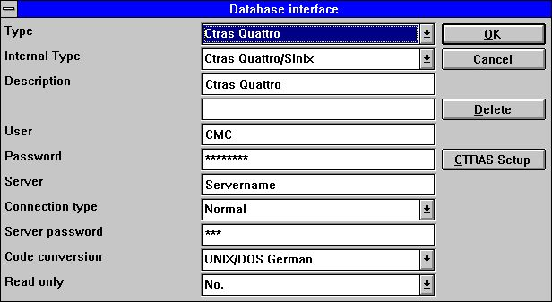

55. Instauration d'un driver CTRAS

12.6.1. Nom du serveur et mot de passe du serveur
Le nom du serveur indique le réseau de serveur utilisé. Il est nécessaire d'avoir un mot de passe du serveur pour pouvoir se connecter à celui-ci. Le nom du serveur et son mot de passe sont indiqués comme les paramètres 3 et 4 pour le NF_CONNECT call.

12.6.2. Utilisateur et mot de passe utilisateur
Il s'agit des informations utilisateur sur le système de l'hôte pour le système Quattro. L'utilisateur peut être CMC et le mot de passe utilisateur MANAGER indiqué en tant que paramètres 5 et 6 pour NF_CONNECT call.

12.6.3. Type de connexion
Il doit être NORMAL pour pouvoir appeler les fonctions CTRAS.

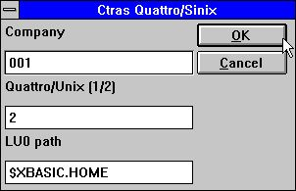

56. Options CTRAS

12.6.4. Quattro/Unix
Ils déterminent le système de l'hôte utilisé. Quattro est 1 et utilise les fonctions TR_CONNECT dans CTRAS. Sinix est 2 et utilise les fonctions NF_CONNECT.

12.6.5. LU0 Chemin
Pour les systèmes de Sinix, un chemin LU0 doit être indiqué en tant que /XBASIC/0 ou si l'environnement du serveur est $XBASIC.HOME. Ceci est utilisé dans NF_INIT call.

12.7. X/Basic Sinix C Driver de bibliothèque d'interface
Pour exécuter X/Basic, il ne sera pas nécessaire que vous possédez le système CTRAS. Cependant, il permet l'accès d'écriture des fichiers Basic.
Les communications réseau sont maintenu avec le serveur UNIX de TRIO. La fonction utilisée pour accéder aux fichiers Basic ainsi que la bibliothèque d'interface de C sur Unix est fournis gratuitement comme nfmlib.a avec le système X/Basic.

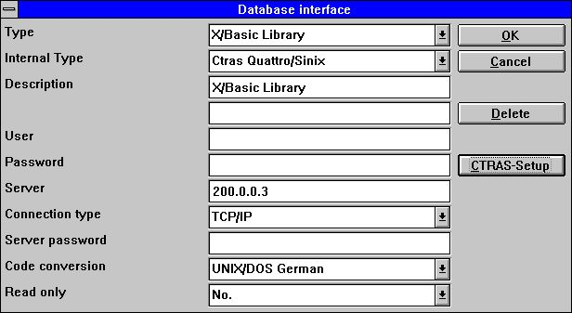

57. Instauration de X/Basic Library

12.7.1. Type de connexion
Elle doit être TCP/IP pour pouvoir appeler le serveur Unix de TRIO.
NOTE: On the SINIX system the server program (SWTUSOCK) must be
started from a X/BASIC user to get the correct environment.

12.7.2. Options
Les options proposées pour ce driver est utilisées pour un driver CTRAS.

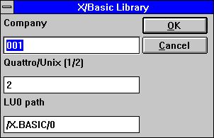

58. Options de driver X/Basic Library

12.8. Interface Quattro utilisant 32 Bits FTP
Pour les utilisateur de Quattro qui ont une connexion réseau et le serveur SSQ FTP connecté, une autre alternative pour l'interface de CTRAS sera maintenant possible.
Cet interface utilisera FTP pour tirer les fichiers complètes à partir du Quattro. Ce procédé est plus rapide que la lecture de chaque enregistrement suivi de l'exécution de la lecture locale des fichiers en format Quattro. Pour permettre d'indiquer des noms de fichier longs, nous vous conseillons d'utiliser la version de 32 bits, car des conflits peuvent apparaître, si les noms de fichier sont réduits à xxxxxxxx.xxx dans la version de 16 bits.
Les fichiers sont transférés quand ils sont ouverts par un rapport, par un programme IQ ou par ODBC. La fréquence de la mise à jour peut être exécuté une fois par l'heure, ou une fois par jour, etc.

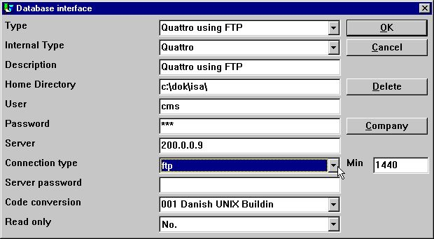

59. Instauration de Quattro utilisant FTP
Lorsque vous activez le type de connexion comme FTP, l'entrée dans le champ MIN sera activée Ici, vous pouvez indiquer le nombre de minutes entre le transfert de FTP d'un fichier ou indiquer l'âge que vous souhaitez vos données doivent avoir avant la nouvelle mise à jour.
Above is given 1440 = 24 * 60 minutes. Thus the files is updated once a day by firsttime usage.
Si vous laisser MIN blanc ou indiquer 0, les fichiers sont rafraîchis une fois par l'heure.

12.8.1. Travaillant sans connexion avec les fichiers Quattro
Si vous indiquez MIN à -1, les fichiers ne sont jamais transférés et vous continuerez d'exécuter des fichiers reçus précédemment à partir de Quattro.
Si un fichier ne peut pas être transférer parce qu'une connexion n'est pas disponible, une message d'erreur apparaîtra. Si un fichier déjà transféré est disponible, le programme utilisera les données à partir de celui-ci sans exécuter un nouveau transfert.
Vous pouvez transférer des fichiers manuellement à votre PC à partir du système quattro en utilisant FTP (Voir celui-ci) ou en tapant transfert. L'interface Quattro travaille avec des copies binaire exactes des fichiers Quattro y compris le bloque d'en-tête.

12.8.2. Définitions de fichier
Aucune importation directe des définitions de fichier n'est disponible, vous devez enregistrer celles-ci d'une autre manière.

12.8.3. Xbasic et d'autres interfaces utilisant 32 Bits de FTP
Normalement, vous pouvez utiliser les interfaces incorporés pour transférer les fichiers utilisant FTP et puis les exécuter avec les fichiers locales. Par exemple, XBASIC sur un système RM peut être instauré ainsi :

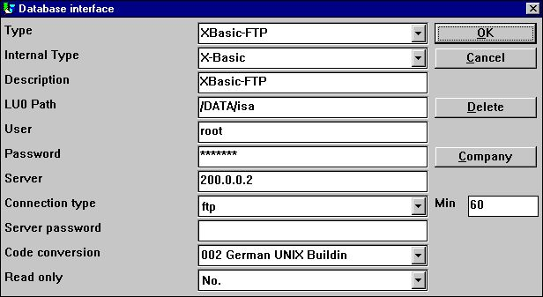

60. Instauration de Xbasic à l'aide de FTP
Cependant, un chemin est seulement disponible. C'est à dire que le chemin local sera le même que le chemin sur le serveur. Le chemin local sera créé s'il n'est pas présent.
Notez que l'interface XBasic, également dans CTRAS-Library write mode, peut être utilisé dans un système UNIX même si le Xbasic lui-même n'est pas installé

12.9. Driver de XNet
XNet est un système Basic qui se trouve dans le PC or sur un drive réseau sur le PC. Vous ne devez pas posséder un serveur spécial, seulement le progiciel de réseau déjà installé (NOVELL ou Windows).
La mise à jour des fichiers comprend seulement les champs non-indexés. Les enregistrements ne peuvent pas être insérés ou supprimés.

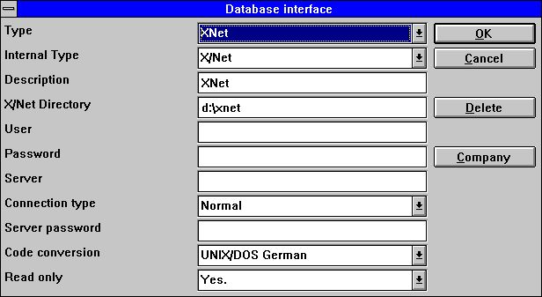

61. Instauration d'un driver XNet

12.9.1. Noms de fichiers XNet
Dans Xnet, les noms de fichier Basic seront transférés à un nom de fichier DOS à l'aide d'un fichier d'INDEX qui se trouve dans le répertoire principal du XNet. Les noms de fichier sont seulement des numéros internes avec aucune relation entre le nom original.

62. Nom de fichier XNet

12.10. Driver de Netbasic
Netbasic est un système Basic qui se trouve dans le PC ou un moteur réseau dans le PC. Il n'est pas nécessaire d'utiliser un serveur spécial seulement le progiciel déjà installé
La mise à jour des fichiers comprend seulement les champs non-indexés. Les enregistrements ne peuvent pas être insérés ou supprimés.

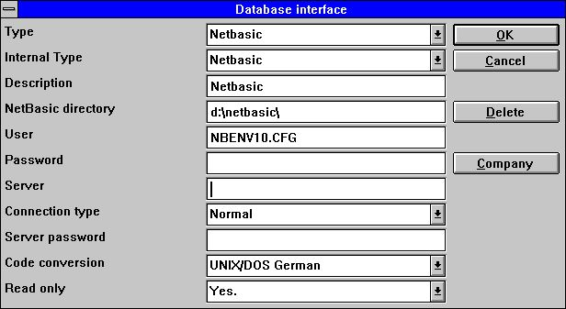

63. Instauration d'un driver Netbasic

12.10.1. Utilisateur
Ce champ peut indiqué le nom du fichier de configuration LU sinon NBENV3.CFG.

12.10.2. Noms de fichiers Netbasic
Malheureusement, la structure des ces noms dépend de la version de Netbasic utilisée. Vous devez contrôler la compatibilité de la version actuelle.
Les anciennes versions utilisent NBENV3.CFG et FILELIST.CFG avec lu's et les noms de fichier. Cette version, supportée par (Netbasic 4.25), utilise NBENV10.CFG pour le lu's et une formule interne pour transformer le Basic en un nom de fichier de Dos illisible.

64. Nom de fichier Netbasic

12.10.3. NETBASIC utilisant des fonctions CTRAS
Le produit NETBASIC correspondant à un CTRAS- DLL peut être fourni à plusieurs utilisateurs par votre fournisseur Netbasic. Ce progiciel vous permet de lire et d'écrire dans les fichiers Netbasic.
Le DLL doit être installé damns si vous possédez une version Netbasic 4.29 ou une version plus nouvelle Avec la version 4.28 ou plus ancienne, vous devez utiliser l'interface Netbasic incorporée de SW.
Lorsque vous utilisez le DLL, vous devez suivre le guide d'installation des interfaces CTRAS et vous devez possédez une licence CTRAS pour TRIO.
Au contraire de Quattro/XBasic CTRAS, l'interface qui permet de lire en arrière dans les fichiers est implémenté dans Netbasic.

12.11. Unibasic / Surfbasic / CX-Basic / Open-Basic driver
La structure d'Unibasic, de Surfbasic et des fichiers CX-Basic est toujours la même ainsi que le driver utilisé et la procédure de mise en forme pour ceux-ci sont identiques.
La mise à jours des fichiers comprend seulement les champs de non-indexés et les enregistrement ne peuvent être insérés ou supprimés.

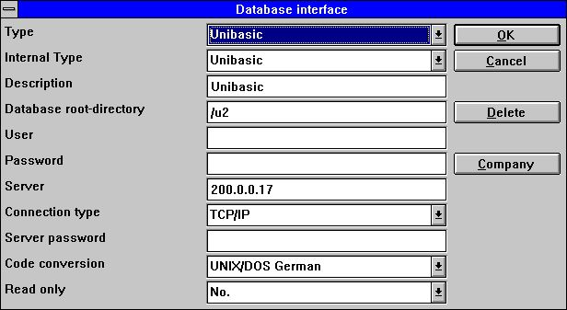

65. Instauration d'un driver Unibasic

12.11.1. Fichiers Unibasic
Les fichiers Index se divisent en deux parties, le nom de fichier en MAJUSCULES est l'index et Les lettres en minuscules est la partie de données.
Le titre de fichier indique si le nouveau et l'ancien système index est utilisé. Ces systèmes sont supportés.
Cependant, si vous avez besoin d'un système de tests sur un PC, vous devez copier la part d'index dans xxxxxxxx.dat et la partie de données dans xxxxxxxx.idx comme noms de fichier en minuscules et en majuscules. Les noms de fichier ne seront pas supportés.

12.12. NAVISION Financials
La version 32 bits de TRIO et le driver ODBC peut désormais connectée au progiciel de Navision Financials à l'aide du module C-Front qui doit être présente dans le système client. Les commandes Read et write seront implémentés et la version C/FRONT 1.2 ou une version plus nouvelle est supportée.

12.12.1. Installation de Navision Financials et C/FRONT
Installez Navision Financials et C/FRONT, par exemple, dans le répertoire e:\fin et puis assurez-vous que le répertoire e:\fin sera inclus dans la variable d'environnement de chemin. Si vous changez la variable de CHEMIN redémarrez le système Windows.

12.12.2. Installation et configuration de l'interface de Navision Financials
Suivrez la description pour installer une interface de driver ODBC dans TRIO. L'interface pour Navision est appelé 'Navision Financiers'. A l'aide de la fonction ' Interface- Base de données' vous pouvez sélectionner la 'Navision Financiers' installée dans laquelle l'instauration suivante correspondra à l'installation d'exemple décrite.

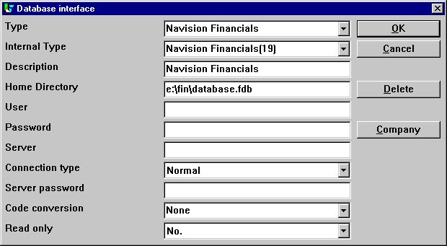

66. Exemple de l'instauration de l'interface de Navision Financiers
Si vous utilisez C/FRONT avec TCP/NETB comme connexion de serveur, le serveur de champ peut être utilisé pour entrer 'type, serveur'. C'est à dire le serveur est le nom de serveur et le type est tcp ou netb.

12.12.3. Importation des définitions de table
A partir du menu 'Fichier' - 'Import définitions ODBC ' , vous pouvez sélectionner l'interface 'Navision Financials' pour importer toutes les définitions de table ou seulement une partie.

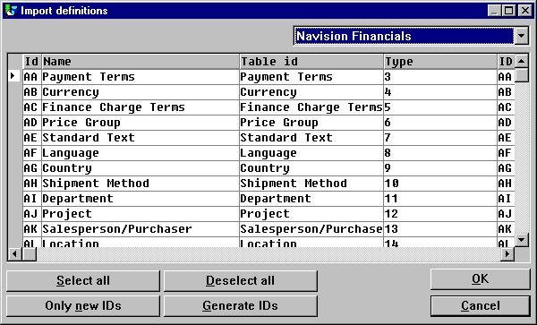

67. Importation des définitions de table de Navision

12.13. CONCORDE C5/XAL
L'interface Concorde C5/XAL est disponible en tant que 16 ou 32 bits comme readonly pour TRIO et le driver ODBC.

12.13.1. Exportation des définitions du fichier Concorde
Si Concorde est déjà installé, par exemple, dans le répertoire e:\concorde, vous devez d'abord exporter toutes les définitions de fichier dans le fichier .DBD.
L'exportation peut être exécuté en connectant 'superviser', puis sélectionnez le menu 'Général' - 'Modification' - 'Développement menu' et enfin sélectionnez éventuellement 'Exportation' - 'DBD' - 'All + Enum'. Le fichier exporté sera enregistré dans le même répertoire que l'installation Concorde, e.g. e:\concorde.

12.13.2. Installer et configurer l'interface dans Concorde
Suivrez la description consacré à l'installation de l'interface de driver ODBC dans TRIO. L'interface pour Concorde est appelé 'Concorde C4' ou 'Concorde C5/XAL'.
A l'aide de la fonction 'Interface-base de données', vous pouvez sélectionnez 'Concorde' installé dans lequel l'instauration suivante correspond à l'exemple d'installation déjà décrite.

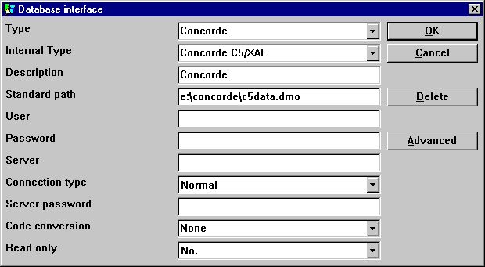

68. Exemple de l'instauration de l'interface Concorde

12.13.3. Importation des définitions de table
A partir du menu 'Fichier' - 'Import définitions ODBC...', vous pouvez sélectionner l'interface 'Concorde' pour pouvoir importer toutes les définitions de table.
Il faut indiquer un nom d'utilisateur pour importer les définitions. Le nom d'utilisateur est 'BASIC'.
Lorsque le nom d'utilisateur a été indiqué, l'importation des tous les tables est exécutée ( Aucune sélection ne peut être faite, par exemple). Il sera possible d'enlever une ou plusieurs définitions importées juste après l'exécution.

12.14. Btrieve les versions 5.10 et 6.15
Vous pouvez accéder directement aux fichiers Btrieve sans utiliser ODBC, ce qui vous donne des bénéfices majeurs quand vous travaillez avec TRIO.

12.14.1. Installation et configuration de l'interface dans Btrieve
Suivrez la description consacré à l'installation de l'interface d'un driver ODBC dans TRIO. L'interface pour Btrieve est appelé 'Btrieve'.
A partir de la fonction 'Interface-Base de données' vous pouvez sélectionner 'Btrieve' installé dans lequel l'instauration suivante correspondra à l'accès des fichiers de Btrieve localisés dans le répertoire 'e:\btrieve'.

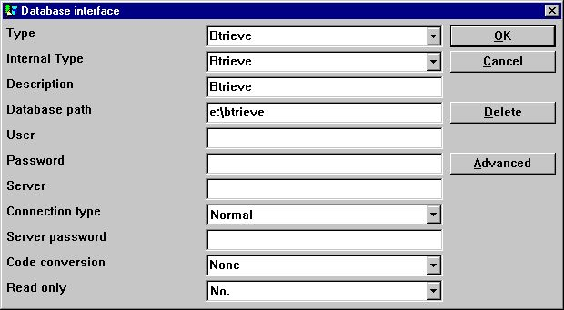

69. Exemple de l'instauration de l'interface de Btrieve

12.14.1.1. Options Avancées
L'interface Btrieve vous permet de contrôler la manière selon laquelle les fichiers sont ouverts et la manière selon laquelle le nom de fichier doit être généré.

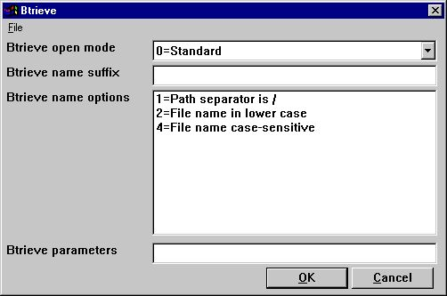

70. Mises en forme avancées sur l'interface Btrieve

12.14.1.1.1. Mode ouvert
Le mode ouvert peut être :
- Standard
- Exclusive
- Single Engine File Sharing (Version 6.15 only)
- Multi Engine File Sharing (Version 6.15 only)
.
TRIO ouvrera toujours un fichier Btrieve dans le mode read-only à moins que qu'il s'agisse d'un fichier qui doit être mis à jour dans un rapport ou dans un programme de DATAMASTER
Quand le mode ouvert est Exclusif, aucun autre programme ne peut accéder au fichier.
Les modes Simple et Multi Engine File Sharing sont réservés à la version Btrieve 6.15 Veuillez vous reporter au chapitre consacré à la documentation de Btrieve pour plus d'informations sur les modes ouverts.

12.14.1.1.2. Nom suffixe
Le nom suffixe d'un fichier Btrieve est toujours inscrit .DAT dans la version TRIO <= 006.008. Cependant, les fichiers Btrieve peuvent être indiqué sans suffixe ou un autre que .DAT, raison pour laquelle vous deviez remplir ce champ vous-mêmes lors de l'installation de l'interface pour l'utilisation dans TRIO.

12.14.1.1.3. Options de nom
Ces options contrôleront la manière selon laquelle le nom de fichier d'un fichier de Btrieve sera généré par TRIO. Les options de nom Btrieve peuvent override la génération normale de la location actuelle du fichier. Par exemple, si une interface a été instaurée avec le chemin de base de données suivant :
c:/btrieve/database
et un fichier est défini avec le
customer
et le suffixe est inscrit comme
dat
la location actuelle du fichier sera :
c:/btrieve/database/customer.dat
Vu que Btrieve NE permet PAS l'utilisation de / dans le chemin, l'option par défaut de comportement remplacera toutes les occurrences / avec \ donnant une location comme
c:\btrieve\database\customer.dat
Cependant, si cela change dans les plus nouvelles versions de Btrieve ou que cela dépend seulement du système d'exploitation, vous pourrez le changé.

12.14.1.1.4. Paramètres
Quand Btrieve 5.10 est activé, vous devez envoyer quelques paramètres initiaux au système de Btrieve. Les paramètres par défaut :
/m:48 /b:16 /f:20 /l:20 /p:4096
.
Veuillez vous reporter au manuel de Btrieve 5.10 pour plus d'informations sur les paramètres disponibles et leurs signification. La chaîne de paramètres n'a aucune effet si vous utilisez la version de Btrieve 6.15 ou une plus nouvelle.

12.15. Instauration de driver ODBC
Vu que des drivers ODBC requièrent des informations spéciales qui ne peuvent pas être recherchées à partir du driver lui-même, l'instauration AVANCEE pour les drivers d'ODBC a été étendu par ce qui suit :

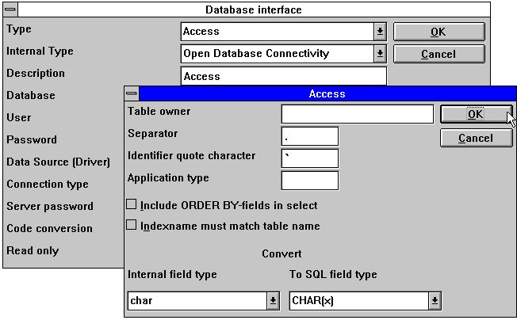

71. Instauration d'un driver ODBC
Veuillez vous reporter à la documentation actuelle de votre driver avant de changer ces champs.

12.16. Interface des drivers ODBC - Type d'application
Une option de type d'application peut être utilisée pour contrôler la manière selon laquelle TRIO doit être intégré à un driver ODBC, car il existe des différences entre le langage SQL et les options en fonction du fournisseur de driver.
Notez que vous pouvez indiquer plusieurs types en même temps en ajoutant les valeurs.

12.16.1. Type 1 - Support des verrouillages de table de base de donnés d'Informix
L'utilisation normale d'une source de données de l'ODBC pour Informix protégera les tables utilisées dès que vous activez ces tables Cela risque de poser des problèmes particulièrement lors de l'interrogation ou l'impression des informations à partir de la base de données d'informix. Par exemple, si vous travaillez simultanément avec IQ ou RAPGEN pour interroger ou imprimer des informations à partir de la base de données d'Informix. C'est à dire quand un utilisateur souhait travailler avec une table à partir d'une autre application.
Comme déjà décrit dans la documentation de la base de données d'Informix, vous devez exécuter cette instruction de SQL' set isolation to dirty read' pour éviter ce probléme.

12.16.2. Type 4 - En mettant toujours ORDER BY
Vu que tous les drivers ODBC ne supporteront pas le standard développé par Microsoft, vous pouvez rencontrer des erreurs de SQL quand vous essayez d'imprimer des rapports qui ont un accès à une table utilisant le driver ODBC. Le message d'erreur indiquera que la table manque un ORDER BY....
Un rapport qui sélectionne les champs à partir de la table de client dans lequel le client est la clé principale généra :
SELECT customer,name,address FROM customer_table
Si type 4 est inscrit il généra :
SELECT customer,name,address FROM customer_table ORDER BY customer

12.16.3. Type 4096 - Fichiers alphanumériques ne peuvent pas être vides
Vu que de quelques drivers ODBC et de base de données SQL ne supporteront pas les champs alphanumérique sans contenu, par exemple "" , il faut signaler à TRIO que les champs alphanumérique doivent contenir quelques valeurs.
Ce type va automatiquement utiliser le type de progiciel de champ 1048 pour tous les champs, et par ceci mettre un espace pour le contenu d'un champ alphanumérique et vide.

12.16.4. Type 8192 - Drivers ODBC avec le support d'une connexion par table.
Vu que quelques drivers ODBC et des base de données SQL demandent une connexion pour chaque table, ils essayent comme TRIO d'optimiser l'accès de table en connectant seulement à la base de données, il peut être nécessaire d'inscrire ce type.
Si ce type est inscrit ,TRIO créera une connexion vers la base de données pour chaque table utilisée. Veuillez noter que si le source de données ODBC requiert que l'utilisateur indique un nom d'utilisateur ou un mot de passe pour pouvoir se connecter à la base de données, il sera nécessaire de le faire pour chaque table utilisée. Pour éviter cela, le nom d'utilisateur et le mot de passe doivent être mise en place pour l'interface de la base de données dans TRIO.

12.17. ISAM Interface de base de données - Type d'application
Le type d'application peut être utilisé pour ISAM et pour le contrôle d'entreprise :

12.17.1. Type 2 - Support du système SAMSON
Le SYSTEME appelé SAMSON est un système financier pour DOS/Windows et UNIX, utilisant C-ISAM comme base de données. Dans ce système, tous les fichiers seront toujours créés avec un numéro d'entreprise en tant que première partie de clé. TRIO supportera l'utilisation des numéro d'entreprise sur les interfaces et sur les sous-systèmes, mais normalement uniquement en liaison avec le nom de fichier.

13. D'autres drivers / Notes sur quelques progiciels d'application

Les drivers suivants sont disponibles et peuvent être fournis à plusieurs utilisateurs :
- Dataflex
- Digital Access Manager
- ISAM
- Speedbase
.

13.1. GLOBAL 3000 Speedbase et Global 2000 ISAM/DMAM
Un manuel d'installation unique est disponible selon votre demande.

13.2. ALX Base de données
La solution COMET/ALX vous fournit une base de données Informix qui permet d'accéder à partir d'un driver ODBC installé dans votre ordinateur.
Pour accéder à partir du dictionnaire de données, exécutez ce qui suit :
1. Install the required driver, ODBC driver for Informix.
2. Set the driver parameter user, for example alxdemo
3. Set the driver parameter password, for example alxdemo
4. Set the server name, for example dbm216
5. Import ODBC tables
Lorsque les tables ont été importés, chaque table permet de donner accès à une entreprise spécifique. L'entreprise doit être noté dans le nom de table. Par exemple, si l'entreprise 999 est demandé pour la table ac2010 :
"c999".ac2010

13.3. SSV interface de base de données
L'interface SSV pour Semicolon Separated Textfiles a été retravaillé complètement à partir du TRIO (007.001) et optimisée pour améliorer la vitesse et la compatibilité de la structure clé. Les fichiers compressés ont été également implémentés pour l'enregistrement d'espace mémoire sur la disque.
Normalement vous ne devez pas inscrire des options pour l'interface SSV, mais les options AVANCEES sont disponibles :

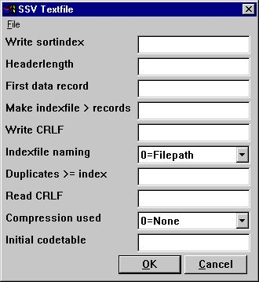

72. Options AVANCEES pour le driver SSV
Notez que lorsque vous déplacez le curseur de la souris au-dessus de champs de texte précédent, l'aide en ligne flottant appaît.

13.3.1. Write l'index de tri
Détermine le tri à l'aide d'écriture du fichier.
0 = No sorting, recordnumbers (lines) are kept
>0 = Sort the file according to this index definition

13.3.2. Longueur d'en tête
Utilisé seulement par l'interface SSV. Indique le premier octet de valeur de données du fichier

13.3.3. Premier enregistrement de données
Premier enregistrement de données utilisé dans le fichier. Les enregistrements inférieurs à ce numéro seront ignorés.
La première position de données sera calculé en tant que : Longueur d'en-tête + Premier enregistrement de données * Longueur d'enregistrement
Dans le cas où les fichiers SSV contenant des lignes de texte, le premier enregistrement de données indiquera que la première ligne doit être utilisée. Quand l'option par défaut est blanche elle sera 1, et la ligne d'en-tête sera réservée. Notez 0 si vous souhaitez que la première ligne doive être incluse.. Le champ doit être indiquer en tant que :
512 Decimal
0x200 Hexadecimal
*8,B16P1006
C'est à dire que la dernière ligne, marquée avec un * au début, interprète qu'un champ en format 8 doit être lu à partir de la position d'octet exacte du fichier 16 et doit être compresé à l'aide du type de progiciel 1006 qui est utilisé comme valeur ici..

13.3.4. Faire le fichier d'index > enregistrements
Le tri pour les volumes importants des fichiers SSV peut prendre un long moment, chaque fois le fichier sera ouvert et un index est utilisé.
Ce paramètre ne définit que les fichiers plus gros que X enregistrements, un fichier d'index extérieur doit être conservé et utilisé si cela est possible. L'option implicite est utilisée pour conserver les fichiers d'index des fichiers plus gros que 10000 enregistrements.
Des telles fichiers peuvent être placés dans le répertoire TMP ou avec le fichier lui-même (dépend du paramètre indiqué)

13.3.5. Write CRLF
Un fichier SSV sera normalement inscrit en utilisant des mêmes caractères CRLF comme lecture originale à partir du fichier. Sur un nouveau fichier LF = 0x0A est utilisé. Ici, vous pouvez spécifier un crlf fixe pour write en tant que hexadécimal comme :
0x0a = LF only
0x0d = CR only
0x0a0d = LF+CR
0x0d0a = CR+LF

13.3.6. Nomination de fichier d'index
Si un fichier d'index est construit pour un gros fichier SSV, le chemin de fichier sera déterminé, basé sur ce paramètre :
0 = filepath/filename.Xnn
1 = TMP/filename.Xnn

13.3.7. Dupliquer >= index
Normalement, vous ne pouvez dupliquer que d'un index.
Si vous définissiez un codematch, vous devez normalement séparer les clés égales vous-mêmes. Pour ce faire il faut ajouter le numéro enregistrement en tant que NP à la définition de clé.
Cependant, vous avez la possibilité de définir que tous les index au-dessus du numéro indiqué permettent de reproduire les clés. Lorsqu'un fichier est lu, tous les index permet de le reproduire, car la construction du fichier peut être exécutée de différentes manières.

13.3.8. Read CRLF
Lors de la lecture d'un fichier SSV, la séquence de CRLF sera normalement détectée d'une façon automatique et utilisée également par une lecture potentielle. Cependant, vous devez fixer le crlf pour write crlf. Voir ci-dessus.

13.3.9. Compression utilisée
En utilisant 1, le fichier peut être compressé à l'aide de LZ standard dans Windows avec les programmes COMPRESS / EXPAND qui conserve de l'espace.
En mettant 1, un fichier compressé sera détecté de façon automatique et lu, exactement comme les autres fichiers. Cependant, il faut que vous compressez manuellement les fichiers vu que l'écriture sera toujours exécutée de manière non-compressée.
0 = No compression favours the fasted read speed for the file.
1 = May be compressed

13.3.10. Table de code initiale
La table de code normale spécifié pour le driver est utilisée en convertissant les champs individuels et alphanumériques à partir du fichier.
Ici, en mettant un numéro de table de code, vous pouvez convertir le fichier complet directement juste après la lecture ou directement avant l'écriture. C'est à dire que les caractères de séparateur de champ et les pieds de ligne seront également convertis.

13.4. Interface SSV étendue
Les paramètres élargis de SSV pour chaque fichier sont désormais disponibles. Ainsi, les fichiers textes et beaucoup de fichiers complète conviendront à cette interface.
Même les structures des fichiers complètes en tant que longueur d'enregistrement fixe de fichiers indexés de X-Basic peuvent être définies , naturellement seulement pour accéder directement en supprimant la partie d'index. La mise en place d'un tel driver requiert que vous avez une connaissance détaillé du système de fichier.
Les options ADVANCEES peuvent être inscrites lors de l'installation de driver ou pour chaque fichier. Un bouton PARAMETRE est aussi ajouté à l'écran pour des informations de fichier principales :

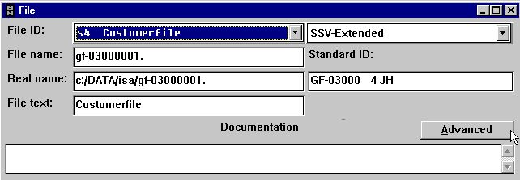

73. Bouton PARAMETRE pour les fichiers uniques.

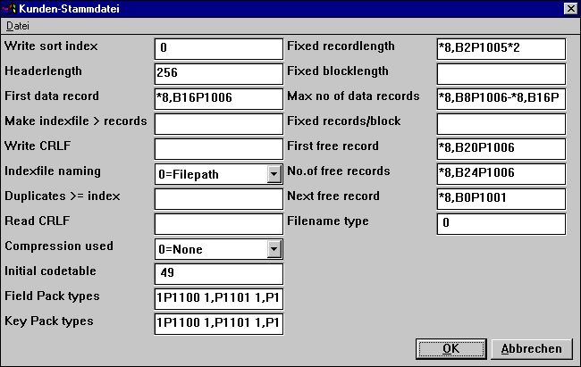

74. PARAMETRE AVANCÉ pour le driver élargi définissant un fichier X/Net

13.4.1. Longueur d'enregistrement fixe
En remplissant ce champ, un fichier SSV sera changé à partir d'une variable à une longueur d'enregistrement fixe qui permet à l'interface étendue d'accéder aux différents types de fichier. Ce champ peut être :
*8,B2P1005*2
Indiquant qu'un champ en format 8, doit être lu à partir de la position 2 d'octet du fichier exacte et compresé utilisant le type de progiciel 1005 et multiplié par 2.

13.4.2. Longueur de bloc fixe
Avec une longueur d'enregistrement fixe, une longueur de bloc peut être indiquée qui met un certain nombre d'enregistrement dans un bloc et peut-être laissera un " trou " entre les blocs La longueur de bloc peut être directement indiquée ou tant qu'un nombre d'enregistrement ou de bloc. Le champ peut être:
*8,B2P1005*2 Indiquant qu'un champ en format 8, doit être lu à partir de la position 2 d'octet du fichier exacte et compressé utilisant le type de progiciel 1005 et multiplié par 2.

13.4.2.1. No. max. d'enregistrements de données
Un fichier SSV peut être limité de telle sorte qu'il utilise seulement un nombre maximal d'enregistrements dans une grosse base de données ou dans une zone de disque. Par exemple, le champ peut être :
*8,B8P1006-*8,B16P1006 qui indique que les deux champs en format 8 doivent d'abord être lus à partir de la position d'octet du fichier exacte 8 et 18, puis compressés en utilisant le type de progiciel1006 et enfin soustractés.

13.4.3. Enregistrements et blocs fixes
Avec une longueur d'enregistrement fixe, une longueur de bloc peut être indiquée mettant un certain nombre d'enregistrement dans un bloc et laissant peut-être un " trou " entre les blocs La longueur de bloc peut être indiquée directement ou en tant qu'un nombre d'enregistrement ou de bloc.

13.4.4. Premier enregistrement libre
Un premier enregistrement de données peut être indiqué à l'interface de SSV pour annuler la lecture de tous les enregistrements de données libres, en suivant la chaîne d'enregistrement libre. Le champ peut être :
*8,B20P1006 qui indique qu'un champ en format 8 doit être lu à partir de la position 20 d'octet exacte fichier et compressé en utilisant le type de progiciel l1006

13.4.5. No. des enregistrements libres
Il sera possible de donner un nombre des enregistrements de données libre à l'interface SSV pour annuler la lecture de tous les enregistrements de données libres en suivant la chaîne enregistrement libre. Le champ peut être :
*8,B24P1006 qui indique qu'un champ en format 8 doit être lu à partir de la position 24 d'octet exacte du fichier exacte et compressé en utilisant le type de progiciel 1006 et utilisé en tant que valeur, ici.

13.4.6. Enregistrement suivant et libre
Il sera possible de définir une chaîne d 'enregistrement libre où chaque enregistrement libre point à l'enregistrement suivant pour annuler la lecture de tous les enregistrements libre en suivant la chaîne d'enregistrement libre. Ce champ peut être :
*8,B0P1001
Indiquant qu'un champ en format 8 doit être lu à partir de la position 0 d'octet exacte de l'enregistrement actuel qui n'est pas compressé en utilisant le type de progiciel 1001 utilisé en tant que pointeur à l'enregistrement suivant et libre

13.4.7. Type de nom de fichier
Réservé à l'usage ultérieur , laissez ce champ en tant que 0.
Détermine l'interface de driver qui doit générer le nom de fichier et peut-être d'autre paramètres pour l'usage de SSV.

13.4.8. Types de progiciel de champ
Ils peuvent seulement être utilisés par les fichiers de longueur fixe. Un fichier normal de SSV utilisera toujours la compression de SSV.
Le type de progiciel peut être indiqué directement sur les champs en tant que, par exemple, P1013 ou l'option par défaut peut être indiquée ici pour chaque type de champ, séparée par un blanc.
1P1100 1,P1101 1,P1102 1,P1103 1,P1104 1,P1105 1,P1106 1,P1107
donnera le progiciel standard de BASIC du Alpha, 1 mot, 2 mot , ... , Call 60 etc.
Les six premiers sont pour les types de champ 0-5 suivis de P0-9

13.4.9. Types de progiciel de clé
En tant que types de progiciel des champs, mais utilisés quand un champ est utilisé dans une clé. Voir ci-dessus.
Un fichier normal de SSV utilisera toujours LDCHAR/CALL60 quand un champ sera placé dans une clé.

Liste de figures
1. Aperçu à l'écran de la licence 4
2. Dictionnaire de données 5
3. Accès aux fonctions à partir du menu ou la barre d'outils 6
4. Autres boutons sur la barre d'outils 7
5. Menu et fonctions générales 7
6. Fonctions 8
7. Sélection de la fonction de l'installation du driver 9
8. Drivers installés 10
9. Installation des nouveaux drivers 10
10. Sélection de la fonction de l'interface de driver 11
11. Modification des paramètres du driver 12
12. Importation des définitions de l'ODBC 24
13. Définitions standards à partir de la version BASIC des définitions de fichier de SW-Tools 31
14. Mettre des définitions dans un fichier texte 38
15. Id de la nouvelle table 41
16. Instaurer le driver d'une table 44
17. Interrogation des relations de la base de données 50
18. Suppression des tables 51
19. Vue d'ensemble des enregistrements 52
20. Mots réservés 53
21. Edition des zones 54
22. Insertion et suppression des zones 54
23. Menu Visualiser 84
24. Noms de SQL et Types de SQL 87
25. Octet, Octet C, Varible C et Variable de Basic 89
26. Contenu de l'enregistrement d'une table 92
27. Affichage hexadécimal d'une table 95
28. Aperçu à l'écran d'aide 98
29. Vérification de la copie du fichier DATAMASTER 102
30. Menu Edit 104
31. Editer les index 105
32. Insertion et suppression des lignes d'index 105
33. Connexions et index des lignes d'ordre de vente AF-05000/020 111
34. Exemple des pseudo index et définition du numéro d'enregistrement 128
35. Table d'ordres d'Access avec des noms de SQL 130
36. Aide en ligne flottante de champ 142
37. Editer la description d'aide en ligne de champ 143
38. Editer le contrôle de champ 144
39. Impression de la documentation 147
40. Sélectionner une imprimante 148
41. Options de documentation 149
42. Exemple de la documentation de table 150
43. Exemple du contenu de table 150
44. Préférences 151
45. Menu Sous-système 174
46. Ouverture des sous-systèmes 175
47. Définir un sous-système 176
48. Sélecteur d'une entreprise 187
49. Noms du fichier de l'entreprise 192
50. Table de code pour la lecture des fichiers BASIC 195
51. Utilisation des définitions d'importation ODBC pour le driver de Basic 206
52. Instauration d'un driver X/Basic 211
53. Nom de fichier X/Basic 212
54. Définition du numéro standard d'entreprise 213
55. Instauration d'un driver CTRAS 214
56. Options CTRAS 217
57. Instauration de X/Basic Library 220
58. Options de driver X/Basic Library 222
59. Instauration de Quattro utilisant FTP 223
60. Instauration de Xbasic à l'aide de FTP 226
61. Instauration d'un driver XNet 227
62. Nom de fichier XNet 228
63. Instauration d'un driver Netbasic 229
64. Nom de fichier Netbasic 231
65. Instauration d'un driver Unibasic 233
66. Exemple de l'instauration de l'interface de Navision Financiers 237
67. Importation des définitions de table de Navision 238
68. Exemple de l'instauration de l'interface Concorde 241
69. Exemple de l'instauration de l'interface de Btrieve 244
70. Mises en forme avancées sur l'interface Btrieve 245
71. Instauration d'un driver ODBC 250
72. Options AVANCEES pour le driver SSV 261
73. Bouton PARAMETRE pour les fichiers uniques. 272
74. PARAMETRE AVANCÉ pour le driver élargi définissant un fichier X/Net 273

Index

A
Access 16;24;44;77;80;130;258;284
ALX 260
Ascii 97
B
BASIC 31;46;52;66;83;103;122;126;166;167;193;194;195;206;207;208;210;211;221;242;282;284
BASIS 183;186;189
Binary 80
BTRIEVE 45
C
C4 241
C5 239;241
CALL 80;114;208
C-ISAM 3;44;257
CODnnn 195
COMET 39;49;111;112;145;162;206;260
COMPANY 186;192
Compress 129
Concorde 79;239;240;241;242;285
CTRAS 199;210;214;217;218;220;222;223;226;232;285
CTRASX 210;214
C-variable 79
CX-Basic 80;210;233
D
Datadict 186
Dataflex 79;258
DATAMASTER 73;74;75;102;103;122;142;144;172;246;284
Datasyst 186
DATE 76;79;80
Descending 129
Digital 258
DLL 210;214;232
Dmsystem 186
Documentation 3;48
DOS 12;19;164;194;228;257
Driver 79;199;200;211;214;220;227;229
E
ENG 195
Excel 24;44
F
Field 80;208
FILES 153
Float 79
Format 58;158;161;202;207
G
GET 38
H
Hexadecimal 264
I
Id 41;284
Import 206;238;242;260
Index 104;116;129;131;132;133;234
INDEX 122;138;228
Informix 252;260
INI 152;173
Installation 9;10;236;237;244;284
Integer 79
Interface 6;11;189;210;223;237;241;244;251;256;272
IQ 54;122;125;142;144;160;161;170;173;175;185;198;199;223;252
Isam 79;80;110
ISAM 117;256;258;259
ISO8850 19;196
K
KNIR 121;123
KOM 192
L
Leading 157
Length 80
Library 210;220;222;226;285
LOAD 39;49
Long 80
LU 193;212;219;230
M
MANAGER 216
Master 37;39;49
Microsoft 124;253
N
NBENV10 231
NBENV3 230;231
Netbasic 210;229;231;232;285
NF_CONNECT 215;216;218
NF_INIT 219
NOVELL 227
NP 117;268
Numeric 79
O
ODBC 3;16;17;18;19;23;24;28;44;45;53;76;77;79;87;88;103;130;146;196;197;204;205;206;223;235;237;238;239;241;242;243;244;250;251;252;253;254;255;260;284;285
OemToAnsi 19;196;205
Open 233
ORDER 110;132;253
P
Parameter 81
PC 38;127;152;181;200;211;224;227;229;234
PUT 31;37;38;49;206
Q
Qnnn 76;88
Quattro 210;214;216;218;223;224;232;285
R
RAP 152;173
RAPGEN 142;197;252
READ 138;139;140;141;145
Right 79;80
S
SELECT 132;253
Server 193
SID 37;39;49
SINIX 221
Sort 196;262
SQL 76;77;87;88;101;110;130;131;146;251;252;253;254;255;284
SSD 153
SSV 10;127;153;183;186;192;200;261;263;264;265;266;267;269;272;274;276;278;279;281;282;283;285
Sticky 186
Surfbasic 210;233
SY 43;72
T
TCP 18;19;211;221;237
TEMP 155
TIME 76;80;127
TIMESTAMP 76
TMP 155;265;267
TR_CONNECT 218
Trailing 157
TRIO 3;24;54;56;71;73;91;106;127;142;144;146;162;167;210;214;220;221;232;235;237;239;241;243;244;246;247;248;251;254;255;257;261
U
UNIBASIC 44
UNIX 12;18;19;196;211;220;226;257
V
Validation 169
W
Windows 18;19;148;152;173;204;211;227;236;257;270
WW 43
X
XAL 239;241
X-BASIC 44;211
XNet 183;227;228;285
Y
Year 58;81

